Приложение № 4 к генеральному плану муниципального образования-
Лесно-Полянское сельское поселение Шацкого муниципального района Рязанской области

Графическое описание местоположения границ населенных пунктов, перечень координат характерных точек этих границ муниципального образования - Лесно-Полянское сельское поселение Шацкого муниципального района

Рязанской области

ОПИСАНИЕ МЕСТОПОЛОЖЕНИЯ ГРАНИЦ

Граница населенного пункта п. Александровка

(наименование объекта местоположение границ, которого описано (далее - объект)

Раздел 1

Сведения об объекте
№ п/п | Характеристики объекта | Описание характеристик
1 | 2 | 3
1 | Местоположение объекта | Российская Федерация, Рязанская область, р-н Шацкий, с/п Лесно-Полянское, д Александровка
2 | Площадь объекта ± величина погрешности определения площади (P ± Дельта P) | 262232кв.м. ± 179кв.м.
3 | Иные характеристики объекта | -

Раздел 2
Сведения о местоположении границ объекта
1. Система координат МСК-62
2. Сведения о характерных точках границ объекта
Обозначе ние характер ных точек границ | Координаты, м |  | Метод определения координат характерной точки | Средняя квадратичес кая погрешност ь положения характерной точки (Мt), м | Описание обозначения точки на местности (при наличии)
Обозначе ние характер ных точек границ | X | Y | Метод определения координат характерной точки |  | Описание обозначения точки на местности (при наличии)
1 | 2 | 3 | 4 | 5 | 6
1 | 349230,79 | 2259026,5 | Картометрический метод | 2,50 | -
2 | 349222,69 | 2259038,25 | Картометрический метод | 2,50 | -
3 | 349210,16 | 2259047,12 | Картометрический метод | 2,50 | -
4 | 349178,87 | 2259055,47 | Картометрический метод | 2,50 | -
5 | 349138,23 | 2259061,99 | Картометрический метод | 2,50 | -
6 | 349082,08 | 2259075,35 | Картометрический метод | 2,50 | -
7 | 349028,21 | 2259085,83 | Картометрический метод | 2,50 | -
8 | 348917,86 | 2259108,06 | Картометрический метод | 2,50 | -
9 | 348927,13 | 2259173,9 | Картометрический метод | 2,50 | -
10 | 348923,01 | 2259182,54 | Картометрический метод | 2,50 | -
11 | 348777,39 | 2259209,65 | Картометрический метод | 2,50 | -
12 | 348734,73 | 2259214,93 | Картометрический метод | 2,50 | -
13 | 348707,37 | 2259213,79 | Картометрический метод | 2,50 | -
14 | 348690,2 | 2259207,31 | Картометрический метод | 2,50 | -
15 | 348683,42 | 2259203,66 | Картометрический метод | 2,50 | -
16 | 348675,78 | 2259206,3 | Картометрический метод | 2,50 | -
17 | 348635,23 | 2259098,02 | Картометрический метод | 2,50 | -
18 | 348577,72 | 2259124,75 | Картометрический метод | 2,50 | -
19 | 348568,39 | 2259124,73 | Картометрический метод | 2,50 | -
20 | 348538,26 | 2259119,84 | Картометрический метод | 2,50 | -
21 | 348525,09 | 2259115,34 | Картометрический метод | 2,50 | -
22 | 348519,25 | 2259103,27 | Картометрический метод | 2,50 | -
23 | 348505,78 | 2259059,29 | Картометрический метод | 2,50 | -
24 | 348482,82 | 2259006,6 | Картометрический метод | 2,50 | -
25 | 348474,51 | 2258983,95 | Картометрический метод | 2,50 | -
26 | 348461,71 | 2258939,54 | Картометрический метод | 2,50 | -
27 | 348430,11 | 2258856,81 | Картометрический метод | 2,50 | -
28 | 348417,43 | 2258833,18 | Картометрический метод | 2,50 | -
29 | 348394,42 | 2258771,72 | Картометрический метод | 2,50 | -
30 | 348381,24 | 2258729,56 | Картометрический метод | 2,50 | -
31 | 348365,16 | 2258684,61 | Картометрический метод | 2,50 | -
32 | 348351,98 | 2258654,11 | Картометрический метод | 2,50 | -
33 | 348335,04 | 2258605,56 | Картометрический метод | 2,50 | -
34 | 348324,84 | 2258584,42 | Картометрический метод | 2,50 | -

Сведения о местоположении границ объекта
35 | 348320,29 | 2258562,41 | Картометрический метод | 2,50 | -
36 | 348326,78 | 2258553,88 | Картометрический метод | 2,50 | -
37 | 348403,82 | 2258530,48 | Картометрический метод | 2,50 | -
38 | 348470,91 | 2258514,66 | Картометрический метод | 2,50 | -
39 | 348507,24 | 2258507,91 | Картометрический метод | 2,50 | -
40 | 348532,43 | 2258501,52 | Картометрический метод | 2,50 | -
41 | 348568,91 | 2258491,37 | Картометрический метод | 2,50 | -
42 | 348593,9 | 2258481,86 | Картометрический метод | 2,50 | -
43 | 348595,08 | 2258515,21 | Картометрический метод | 2,50 | -
44 | 348598,83 | 2258544,87 | Картометрический метод | 2,50 | -
45 | 348606,72 | 2258585,45 | Картометрический метод | 2,50 | -
46 | 348610,84 | 2258599,65 | Картометрический метод | 2,50 | -
47 | 348622,48 | 2258625,58 | Картометрический метод | 2,50 | -
48 | 348644,71 | 2258676,79 | Картометрический метод | 2,50 | -
49 | 348662,29 | 2258719,59 | Картометрический метод | 2,50 | -
50 | 348683,39 | 2258775,33 | Картометрический метод | 2,50 | -
51 | 348710,13 | 2258846,49 | Картометрический метод | 2,50 | -
52 | 348729,71 | 2258899,96 | Картометрический метод | 2,50 | -
53 | 348750,77 | 2258960,05 | Картометрический метод | 2,50 | -
54 | 348762,05 | 2258986,35 | Картометрический метод | 2,50 | -
55 | 348771,05 | 2259005,1 | Картометрический метод | 2,50 | -
56 | 348776,06 | 2259012,97 | Картометрический метод | 2,50 | -
57 | 348802,09 | 2259018,34 | Картометрический метод | 2,50 | -
58 | 348853,46 | 2259005,45 | Картометрический метод | 2,50 | -
59 | 348881,87 | 2258996,17 | Картометрический метод | 2,50 | -
60 | 348893,37 | 2258988,65 | Картометрический метод | 2,50 | -
61 | 348893,8 | 2258973,27 | Картометрический метод | 2,50 | -
62 | 348900,92 | 2258955,79 | Картометрический метод | 2,50 | -
63 | 348909,56 | 2258943,91 | Картометрический метод | 2,50 | -
64 | 348922,53 | 2258932,89 | Картометрический метод | 2,50 | -
65 | 348940,2 | 2258926,21 | Картометрический метод | 2,50 | -
66 | 348962,86 | 2258922,15 | Картометрический метод | 2,50 | -
67 | 349000,31 | 2258918,32 | Картометрический метод | 2,50 | -
68 | 349022,92 | 2258916,9 | Картометрический метод | 2,50 | -
69 | 349024,68 | 2258911,2 | Картометрический метод | 2,50 | -
70 | 349030,68 | 2258904,05 | Картометрический метод | 2,50 | -
71 | 349096,47 | 2258889,1 | Картометрический метод | 2,50 | -
72 | 349156,18 | 2258878,48 | Картометрический метод | 2,50 | -
73 | 349184,79 | 2258872,12 | Картометрический метод | 2,50 | -
74 | 349215,22 | 2258875,18 | Картометрический метод | 2,50 | -
75 | 349215,06 | 2258904,94 | Картометрический метод | 2,50 | -
76 | 349208,33 | 2258935,39 | Картометрический метод | 2,50 | -
77 | 349209,75 | 2258938,23 | Картометрический метод | 2,50 | -
78 | 349221,38 | 2258946,35 | Картометрический метод | 2,50 | -
79 | 349231,97 | 2258952,7 | Картометрический метод | 2,50 | -

Сведения о местоположении границ объекта
80 | 349237,81 | 2258965,35 | Картометрический метод | 2,50 | -
81 | 349239,36 | 2258978,44 | Картометрический метод | 2,50 | -
82 | 349238,27 | 2258986,89 | Картометрический метод | 2,50 | -
83 | 349237,64 | 2258991,75 | Картометрический метод | 2,50 | -
84 | 349234,24 | 2259014,99 | Картометрический метод | 2,50 | -
1 | 349230,79 | 2259026,5 | Картометрический метод | 2,50 | -
3. Сведения о характерных точках части (частей) границы объекта
Обозначе ние характер ных точек части границы | Координаты, м |  | Метод определения координат характерной точки | Средняя квадратичес кая погрешност ь положения характерной точки (Мt), м | Описание обозначения точки на местности (при наличии)
Обозначе ние характер ных точек части границы | X | Y | Метод определения координат характерной точки |  | Описание обозначения точки на местности (при наличии)
1 | 2 | 3 | 4 | 5 | 6
Часть № -
- | - | - | - | - | -

Раздел 4
План границ объекта

79 8081828384 1
74 75 78 23
776
73 4
72
5

71
6

70 7
6968
67

66
65
64
63
62 6160
59
58

8 9 10

42 43

41

40

50
49
48
47
44 4546

5354
52
51
57
5556 11

12
13
14
15
16

17

18
19
20

39

38

27
37 28
29
30
31
32
36 35 34 33

25 24
26
22 21
23

Используемые условные знаки и обозначения:
Масштаб 1:5000

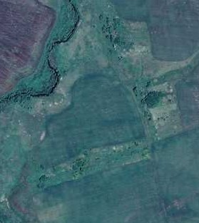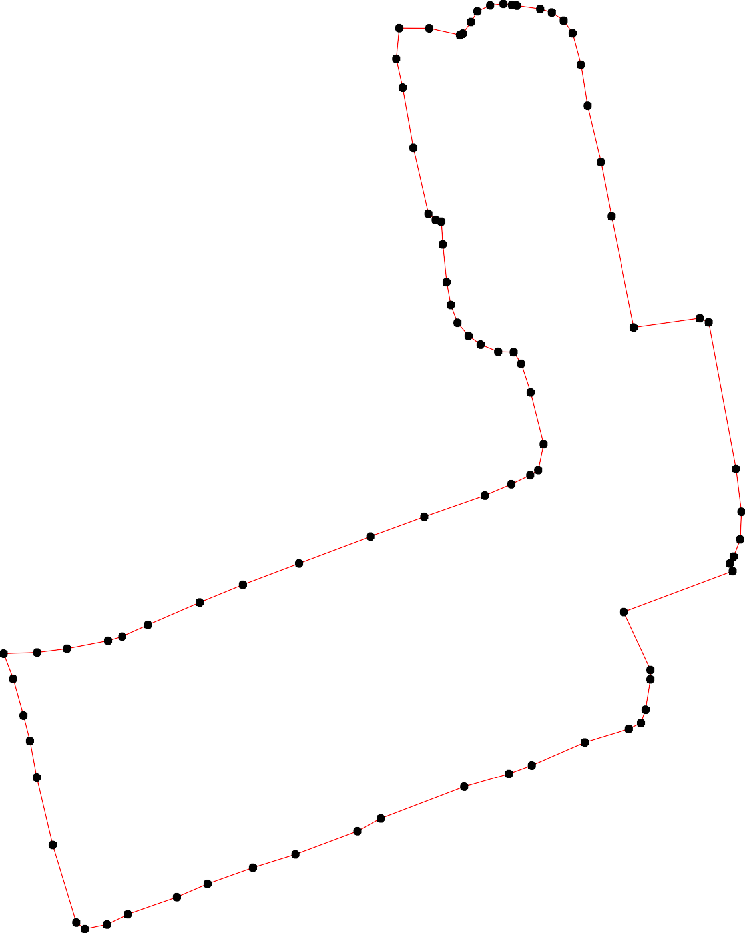1 - характерная точка контура, сведения о которой позволяют однозначно определить её на местности
- вновь образованная часть контура, сведения о которой достаточны для определения её местоположения

ОПИСАНИЕ МЕСТОПОЛОЖЕНИЯ ГРАНИЦ

Граница населенного пункта с. Апушка

(наименование объекта местоположение границ, которого описано (далее - объект)

Раздел 1

Сведения об объекте
№ п/п | Характеристики объекта | Описание характеристик
1 | 2 | 3
1 | Местоположение объекта | Российская Федерация, Рязанская область, р-н Шацкий, с/п Лесно-Полянское, с Апушка
2 | Площадь объекта ± величина погрешности определения площади (P ± Дельта P) | 1893233кв.м. ± 482кв.м.
3 | Иные характеристики объекта | -

Раздел 2

Сведения о местоположении границ объекта
1. Система координат МСК-62
2. Сведения о характерных точках границ объекта
Обозначе ние характер ных точек границ | Координаты, м |  | Метод определения координат характерной точки | Средняя квадратичес кая погрешност ь положения характерной точки (Мt), м | Описание обозначения точки на местности (при наличии)
Обозначе ние характер ных точек границ | X | Y | Метод определения координат характерной точки |  | Описание обозначения точки на местности (при наличии)
1 | 2 | 3 | 4 | 5 | 6
1 | 352665,99 | 2250208,7 | Картометрический метод | 2,50 | -
2 | 352677,25 | 2250218,28 | Картометрический метод | 2,50 | -
3 | 352692,86 | 2250237,79 | Картометрический метод | 2,50 | -
4 | 352702,7 | 2250294,9 | Картометрический метод | 2,50 | -
5 | 352699,5 | 2250493,3 | Картометрический метод | 2,50 | -
6 | 352662,7 | 2250654,8 | Картометрический метод | 2,50 | -
7 | 352728,3 | 2250646,3 | Картометрический метод | 2,50 | -
8 | 352822,4 | 2250643 | Картометрический метод | 2,50 | -
9 | 352852,67 | 2250661,06 | Картометрический метод | 2,50 | -
10 | 352890,49 | 2250688,78 | Картометрический метод | 2,50 | -
11 | 352905,4 | 2250697,5 | Картометрический метод | 2,50 | -
12 | 352926,5 | 2250731,4 | Картометрический метод | 2,50 | -
13 | 352943,72 | 2250759,96 | Картометрический метод | 2,50 | -
14 | 352970,2 | 2250791,88 | Картометрический метод | 2,50 | -
15 | 352982,54 | 2250816,62 | Картометрический метод | 2,50 | -
16 | 352989,64 | 2250871,95 | Картометрический метод | 2,50 | -
17 | 352990,7 | 2250907,77 | Картометрический метод | 2,50 | -
18 | 352989,28 | 2250954,59 | Картометрический метод | 2,50 | -
19 | 352988,22 | 2250989,35 | Картометрический метод | 2,50 | -
20 | 352989,64 | 2251018,43 | Картометрический метод | 2,50 | -
21 | 352996,9 | 2251046,3 | Картометрический метод | 2,50 | -
22 | 352951,5 | 2251057,9 | Картометрический метод | 2,50 | -
23 | 352988,5 | 2251311,9 | Картометрический метод | 2,50 | -
24 | 352967,99 | 2251322,06 | Картометрический метод | 2,50 | -
25 | 352864,22 | 2251319,72 | Картометрический метод | 2,50 | -
26 | 352815,2 | 2251312,1 | Картометрический метод | 2,50 | -
27 | 352766,19 | 2251304,49 | Картометрический метод | 2,50 | -
28 | 352711,74 | 2251293,6 | Картометрический метод | 2,50 | -
29 | 352646,39 | 2251265,3 | Картометрический метод | 2,50 | -
30 | 352579,27 | 2251265,29 | Картометрический метод | 2,50 | -
31 | 352576,08 | 2251404,67 | Картометрический метод | 2,50 | -
32 | 352711,75 | 2251448,65 | Картометрический метод | 2,50 | -
33 | 352673,09 | 2251537,32 | Картометрический метод | 2,50 | -
34 | 352654,64 | 2251594,78 | Картометрический метод | 2,50 | -
35 | 352621,3 | 2251687 | Картометрический метод | 2,50 | -
36 | 352600,02 | 2251714,66 | Картометрический метод | 2,50 | -
37 | 352548,6 | 2251981,38 | Картометрический метод | 2,50 | -
38 | 352538,31 | 2252002,31 | Картометрический метод | 2,50 | -
39 | 352529,44 | 2252050,55 | Картометрический метод | 2,50 | -

Сведения о местоположении границ объекта
40 | 352520,57 | 2252140,28 | Картометрический метод | 2,50 | -
41 | 352511 | 2252193,48 | Картометрический метод | 2,50 | -
42 | 352490,43 | 2252205,18 | Картометрический метод | 2,50 | -
43 | 352446,8 | 2252206,96 | Картометрический метод | 2,50 | -
44 | 352320,18 | 2252217,25 | Картометрический метод | 2,50 | -
45 | 352297,13 | 2252227,18 | Картометрический метод | 2,50 | -
46 | 352281,17 | 2252308,05 | Картометрический метод | 2,50 | -
47 | 352302,81 | 2252362,31 | Картометрический метод | 2,50 | -
48 | 352334,37 | 2252426,15 | Картометрический метод | 2,50 | -
49 | 352365,94 | 2252486,45 | Картометрический метод | 2,50 | -
50 | 352378,98 | 2252496,4 | Картометрический метод | 2,50 | -
51 | 352400,76 | 2252492,05 | Картометрический метод | 2,50 | -
52 | 352449,82 | 2252465,52 | Картометрический метод | 2,50 | -
53 | 352516,21 | 2252418,04 | Картометрический метод | 2,50 | -
54 | 352594,63 | 2252365,8 | Картометрический метод | 2,50 | -
55 | 352631,66 | 2252340,76 | Картометрический метод | 2,50 | -
56 | 352668,69 | 2252315,73 | Картометрический метод | 2,50 | -
57 | 352694,83 | 2252317,91 | Картометрический метод | 2,50 | -
58 | 352725,32 | 2252339,68 | Картометрический метод | 2,50 | -
59 | 352761,57 | 2252375,04 | Картометрический метод | 2,50 | -
60 | 352797,82 | 2252410,39 | Картометрический метод | 2,50 | -
61 | 352804,08 | 2252419,06 | Картометрический метод | 2,50 | -
62 | 352794,82 | 2252652,59 | Картометрический метод | 2,50 | -
63 | 352756,61 | 2252720,89 | Картометрический метод | 2,50 | -
64 | 352735,33 | 2252744,3 | Картометрический метод | 2,50 | -
65 | 352698,8 | 2252777,99 | Картометрический метод | 2,50 | -
66 | 352658,73 | 2252813,46 | Картометрический метод | 2,50 | -
67 | 352634,61 | 2252834,38 | Картометрический метод | 2,50 | -
68 | 352609,42 | 2252860,63 | Картометрический метод | 2,50 | -
69 | 352551,25 | 2252891,84 | Картометрический метод | 2,50 | -
70 | 352517,91 | 2252907,8 | Картометрический метод | 2,50 | -
71 | 352490,25 | 2252909,57 | Картометрический метод | 2,50 | -
72 | 352467,9 | 2252900,71 | Картометрический метод | 2,50 | -
73 | 352450,17 | 2252886,16 | Картометрический метод | 2,50 | -
74 | 352430,66 | 2252846,79 | Картометрический метод | 2,50 | -
75 | 352409,04 | 2252799,71 | Картометрический метод | 2,50 | -
76 | 352390,94 | 2252749,62 | Картометрический метод | 2,50 | -
77 | 352378,17 | 2252737,91 | Картометрический метод | 2,50 | -
78 | 352349,44 | 2252747,85 | Картометрический метод | 2,50 | -
79 | 352329,22 | 2252753,17 | Картометрический метод | 2,50 | -
80 | 352312,55 | 2252760,26 | Картометрический метод | 2,50 | -
81 | 352280,93 | 2252769,55 | Картометрический метод | 2,50 | -
82 | 352261,47 | 2252781,28 | Картометрический метод | 2,50 | -
83 | 352250,04 | 2252786,84 | Картометрический метод | 2,50 | -
84 | 352249,12 | 2252814,32 | Картометрический метод | 2,50 | -
85 | 352247,88 | 2252839,48 | Картометрический метод | 2,50 | -
86 | 352246,65 | 2252864,63 | Картометрический метод | 2,50 | -
87 | 352245,1 | 2252888,1 | Картометрический метод | 2,50 | -
88 | 352243,56 | 2252911,56 | Картометрический метод | 2,50 | -
89 | 352238,31 | 2252957,25 | Картометрический метод | 2,50 | -
90 | 352231,55 | 2252978,43 | Картометрический метод | 2,50 | -

Сведения о местоположении границ объекта
91 | 352223,83 | 2252987,39 | Картометрический метод | 2,50 | -
92 | 352214,57 | 2252992,32 | Картометрический метод | 2,50 | -
93 | 352206,11 | 2252992,87 | Картометрический метод | 2,50 | -
94 | 352160,35 | 2252989,37 | Картометрический метод | 2,50 | -
95 | 352132,8 | 2252987,3 | Картометрический метод | 2,50 | -
96 | 352059,5 | 2253011,13 | Картометрический метод | 2,50 | -
97 | 351933,74 | 2253070,67 | Картометрический метод | 2,50 | -
98 | 351885,45 | 2253093,53 | Картометрический метод | 2,50 | -
99 | 351841,2 | 2253114,5 | Картометрический метод | 2,50 | -
100 | 351806,46 | 2253127,99 | Картометрический метод | 2,50 | -
101 | 351632,31 | 2253195,66 | Картометрический метод | 2,50 | -
102 | 351560,82 | 2253209,2 | Картометрический метод | 2,50 | -
103 | 351546,92 | 2253209,2 | Картометрический метод | 2,50 | -
104 | 351531,72 | 2253202,56 | Картометрический метод | 2,50 | -
105 | 351506,24 | 2253178,65 | Картометрический метод | 2,50 | -
106 | 351487,61 | 2253150,08 | Картометрический метод | 2,50 | -
107 | 351472,07 | 2253120,59 | Картометрический метод | 2,50 | -
108 | 351465,24 | 2253082,08 | Картометрический метод | 2,50 | -
109 | 351465,7 | 2253057,24 | Картометрический метод | 2,50 | -
110 | 351466,17 | 2253032,4 | Картометрический метод | 2,50 | -
111 | 351470,83 | 2253001,97 | Картометрический метод | 2,50 | -
112 | 351477,35 | 2252985,2 | Картометрический метод | 2,50 | -
113 | 351467,46 | 2252977,21 | Картометрический метод | 2,50 | -
114 | 351457,83 | 2252966,96 | Картометрический метод | 2,50 | -
115 | 351448,66 | 2252942,43 | Картометрический метод | 2,50 | -
116 | 351439,5 | 2252917,9 | Картометрический метод | 2,50 | -
117 | 351408,76 | 2252841,88 | Картометрический метод | 2,50 | -
118 | 351393,31 | 2252799,08 | Картометрический метод | 2,50 | -
119 | 351386,14 | 2252769,12 | Картометрический метод | 2,50 | -
120 | 351410,26 | 2252757,78 | Картометрический метод | 2,50 | -
121 | 351426,57 | 2252756 | Картометрический метод | 2,50 | -
122 | 351457,78 | 2252744,65 | Картометрический метод | 2,50 | -
123 | 351475,87 | 2252734,01 | Картометрический метод | 2,50 | -
124 | 351508,15 | 2252724,44 | Картометрический метод | 2,50 | -
125 | 351538,65 | 2252715,57 | Картометрический метод | 2,50 | -
126 | 351559,22 | 2252707,41 | Картометрический метод | 2,50 | -
127 | 351590,43 | 2252692,16 | Картометрический метод | 2,50 | -
128 | 351615,26 | 2252669,81 | Картометрический метод | 2,50 | -
129 | 351637,61 | 2252649,6 | Картометрический метод | 2,50 | -
130 | 351657,82 | 2252630,8 | Картометрический метод | 2,50 | -
131 | 351673,43 | 2252623,71 | Картометрический метод | 2,50 | -
132 | 351680,87 | 2252614,49 | Картометрический метод | 2,50 | -
133 | 351697,19 | 2252603,14 | Картометрический метод | 2,50 | -
134 | 351713,77 | 2252596,56 | Картометрический метод | 2,50 | -
135 | 351719,46 | 2252585,71 | Картометрический метод | 2,50 | -
136 | 351738,99 | 2252568,91 | Картометрический метод | 2,50 | -
137 | 351755,45 | 2252559,02 | Картометрический метод | 2,50 | -
138 | 351784,2 | 2252548,99 | Картометрический метод | 2,50 | -
139 | 351774,98 | 2252488 | Картометрический метод | 2,50 | -
140 | 351775,79 | 2252456,83 | Картометрический метод | 2,50 | -
141 | 351770,37 | 2252429,18 | Картометрический метод | 2,50 | -

Сведения о местоположении границ объекта
142 | 351768,47 | 2252384,18 | Картометрический метод | 2,50 | -
143 | 351768,88 | 2252368,48 | Картометрический метод | 2,50 | -
144 | 351759,9 | 2252366,42 | Картометрический метод | 2,50 | -
145 | 351738,07 | 2252363,43 | Картометрический метод | 2,50 | -
146 | 351728,6 | 2252367,23 | Картометрический метод | 2,50 | -
147 | 351714,88 | 2252366,38 | Картометрический метод | 2,50 | -
148 | 351699,46 | 2252364,43 | Картометрический метод | 2,50 | -
149 | 351681,42 | 2252363,88 | Картометрический метод | 2,50 | -
150 | 351663,39 | 2252363,34 | Картометрический метод | 2,50 | -
151 | 351622,72 | 2252357,38 | Картометрический метод | 2,50 | -
152 | 351598,12 | 2252350,89 | Картометрический метод | 2,50 | -
153 | 351589,71 | 2252326,22 | Картометрический метод | 2,50 | -
154 | 351586,18 | 2252296,95 | Картометрический метод | 2,50 | -
155 | 351585,91 | 2252267,23 | Картометрический метод | 2,50 | -
156 | 351584,82 | 2252226,84 | Картометрический метод | 2,50 | -
157 | 351582,9 | 2252170,5 | Картометрический метод | 2,50 | -
158 | 351607,53 | 2252169,03 | Картометрический метод | 2,50 | -
159 | 351608,1 | 2252111,25 | Картометрический метод | 2,50 | -
160 | 351632,22 | 2252110,75 | Картометрический метод | 2,50 | -
161 | 351632,36 | 2252102,51 | Картометрический метод | 2,50 | -
162 | 351632,36 | 2252037,61 | Картометрический метод | 2,50 | -
163 | 351636,01 | 2251990,6 | Картометрический метод | 2,50 | -
164 | 351684,25 | 2251982,8 | Картометрический метод | 2,50 | -
165 | 351694,19 | 2252029,88 | Картометрический метод | 2,50 | -
166 | 351696,9 | 2252054,22 | Картометрический метод | 2,50 | -
167 | 351703,86 | 2252060,4 | Картометрический метод | 2,50 | -
168 | 351719,7 | 2252069,29 | Картометрический метод | 2,50 | -
169 | 351732,45 | 2252067,36 | Картометрический метод | 2,50 | -
170 | 351747,91 | 2252046,5 | Картометрический метод | 2,50 | -
171 | 351821,79 | 2252056,1 | Картометрический метод | 2,50 | -
172 | 351865,94 | 2252059,31 | Картометрический метод | 2,50 | -
173 | 351897,13 | 2252058,31 | Картометрический метод | 2,50 | -
174 | 351913,12 | 2252061,48 | Картометрический метод | 2,50 | -
175 | 351951,86 | 2252082,02 | Картометрический метод | 2,50 | -
176 | 351990,59 | 2252102,56 | Картометрический метод | 2,50 | -
177 | 351992,61 | 2252082,36 | Картометрический метод | 2,50 | -
178 | 351995,31 | 2252074,72 | Картометрический метод | 2,50 | -
179 | 352001,59 | 2252062,6 | Картометрический метод | 2,50 | -
180 | 352007,54 | 2252054,18 | Картометрический метод | 2,50 | -
181 | 352013,5 | 2252045,77 | Картометрический метод | 2,50 | -
182 | 352041,61 | 2252018,07 | Картометрический метод | 2,50 | -
183 | 352043,18 | 2252014,03 | Картометрический метод | 2,50 | -
184 | 352043,86 | 2251985,07 | Картометрический метод | 2,50 | -
185 | 352044,53 | 2251977,44 | Картометрический метод | 2,50 | -
186 | 352047,9 | 2251967,79 | Картометрический метод | 2,50 | -
187 | 352053,51 | 2251960,38 | Картометрический метод | 2,50 | -
188 | 352061,37 | 2251953,87 | Картометрический метод | 2,50 | -
189 | 352074,4 | 2251950,73 | Картометрический метод | 2,50 | -
190 | 352095,05 | 2251952,52 | Картометрический метод | 2,50 | -
191 | 352104,94 | 2251950,73 | Картометрический метод | 2,50 | -
192 | 352114,14 | 2251945,57 | Картометрический метод | 2,50 | -

Сведения о местоположении границ объекта
193 | 352123,8 | 2251936,59 | Картометрический метод | 2,50 | -
194 | 352130,98 | 2251924,24 | Картометрический метод | 2,50 | -
195 | 352138,06 | 2251902,92 | Картометрический метод | 2,50 | -
196 | 352145,13 | 2251881,59 | Картометрический метод | 2,50 | -
197 | 352151,42 | 2251861,17 | Картометрический метод | 2,50 | -
198 | 352159,28 | 2251843,66 | Картометрический метод | 2,50 | -
199 | 352164,72 | 2251830,97 | Картометрический метод | 2,50 | -
200 | 352179,76 | 2251811,66 | Картометрический метод | 2,50 | -
201 | 352188,07 | 2251799,99 | Картометрический метод | 2,50 | -
202 | 352196,6 | 2251782,7 | Картометрический метод | 2,50 | -
203 | 352207,16 | 2251770,58 | Картометрический метод | 2,50 | -
204 | 352212,1 | 2251759,14 | Картометрический метод | 2,50 | -
205 | 352218,16 | 2251753,08 | Картометрический метод | 2,50 | -
206 | 352224,45 | 2251750,61 | Картометрический метод | 2,50 | -
207 | 352239,72 | 2251747,46 | Картометрический метод | 2,50 | -
208 | 352262,29 | 2251749,04 | Картометрический метод | 2,50 | -
209 | 352284,86 | 2251750,61 | Картометрический метод | 2,50 | -
210 | 352295,63 | 2251747,69 | Картометрический метод | 2,50 | -
211 | 352304,17 | 2251741,63 | Картометрический метод | 2,50 | -
212 | 352310,14 | 2251731,38 | Картометрический метод | 2,50 | -
213 | 352312,83 | 2251719,04 | Картометрический метод | 2,50 | -
214 | 352313,28 | 2251701,53 | Картометрический метод | 2,50 | -
215 | 352318 | 2251681,1 | Картометрический метод | 2,50 | -
216 | 352323,39 | 2251669,65 | Картометрический метод | 2,50 | -
217 | 352336,19 | 2251643,62 | Картометрический метод | 2,50 | -
218 | 352355,95 | 2251619,6 | Картометрический метод | 2,50 | -
219 | 352359,09 | 2251612,64 | Картометрический метод | 2,50 | -
220 | 352360,44 | 2251606,58 | Картометрический метод | 2,50 | -
221 | 352359,54 | 2251598,05 | Картометрический метод | 2,50 | -
222 | 352357,29 | 2251591,09 | Картометрический метод | 2,50 | -
223 | 352345,4 | 2251570,1 | Картометрический метод | 2,50 | -
224 | 352338,66 | 2251551,02 | Картометрический метод | 2,50 | -
225 | 352338,21 | 2251544,06 | Картометрический метод | 2,50 | -
226 | 352339,56 | 2251539,34 | Картометрический метод | 2,50 | -
227 | 352342,03 | 2251533,51 | Картометрический метод | 2,50 | -
228 | 352370,77 | 2251509,94 | Картометрический метод | 2,50 | -
229 | 352422,32 | 2251469,82 | Картометрический метод | 2,50 | -
230 | 352429,29 | 2251461,29 | Картометрический метод | 2,50 | -
231 | 352434,45 | 2251451,64 | Картометрический метод | 2,50 | -
232 | 352439,39 | 2251433,23 | Картометрический метод | 2,50 | -
233 | 352439,62 | 2251417,52 | Картометрический метод | 2,50 | -
234 | 352438,27 | 2251400,91 | Картометрический метод | 2,50 | -
235 | 352434 | 2251379,24 | Картометрический метод | 2,50 | -
236 | 352426,14 | 2251359,71 | Картометрический метод | 2,50 | -
237 | 352413,34 | 2251340,63 | Картометрический метод | 2,50 | -
238 | 352402,34 | 2251328,74 | Картометрический метод | 2,50 | -
239 | 352391,11 | 2251320,21 | Картометрический метод | 2,50 | -
240 | 352374,94 | 2251314,37 | Картометрический метод | 2,50 | -
241 | 352350,24 | 2251309,66 | Картометрический метод | 2,50 | -
242 | 352320,15 | 2251308,09 | Картометрический метод | 2,50 | -
243 | 352305,08 | 2251307,9 | Картометрический метод | 2,50 | -

Сведения о местоположении границ объекта
244 | 352287,6 | 2251312,89 | Картометрический метод | 2,50 | -
245 | 352276,62 | 2251314,38 | Картометрический метод | 2,50 | -
246 | 352266,38 | 2251314,13 | Картометрический метод | 2,50 | -
247 | 352258,4 | 2251308,15 | Картометрический метод | 2,50 | -
248 | 352250,91 | 2251298,41 | Картометрический метод | 2,50 | -
249 | 352245,66 | 2251284,44 | Картометрический метод | 2,50 | -
250 | 352246,66 | 2251277,7 | Картометрический метод | 2,50 | -
251 | 352250,16 | 2251271,46 | Картометрический метод | 2,50 | -
252 | 352262,14 | 2251260,48 | Картометрический метод | 2,50 | -
253 | 352267,13 | 2251252,75 | Картометрический метод | 2,50 | -
254 | 352270,38 | 2251244,76 | Картометрический метод | 2,50 | -
255 | 352269,88 | 2251235,28 | Картометрический метод | 2,50 | -
256 | 352269,88 | 2251221,81 | Картометрический метод | 2,50 | -
257 | 352271,63 | 2251216,81 | Картометрический метод | 2,50 | -
258 | 352278,37 | 2251208,08 | Картометрический метод | 2,50 | -
259 | 352282,11 | 2251199,35 | Картометрический метод | 2,50 | -
260 | 352285,36 | 2251185,37 | Картометрический метод | 2,50 | -
261 | 352286,1 | 2251158,17 | Картометрический метод | 2,50 | -
262 | 352289,38 | 2251120,58 | Картометрический метод | 2,50 | -
263 | 352288,64 | 2251086,32 | Картометрический метод | 2,50 | -
264 | 352284,59 | 2251073,42 | Картометрический метод | 2,50 | -
265 | 352141,22 | 2251097,74 | Картометрический метод | 2,50 | -
266 | 352054,37 | 2251111 | Картометрический метод | 2,50 | -
267 | 351964,2 | 2251127,2 | Картометрический метод | 2,50 | -
268 | 351927,11 | 2251126,82 | Картометрический метод | 2,50 | -
269 | 351891,36 | 2251121,3 | Картометрический метод | 2,50 | -
270 | 351878,83 | 2251118,72 | Картометрический метод | 2,50 | -
271 | 351868,51 | 2251112,46 | Картометрический метод | 2,50 | -
272 | 351856,34 | 2251100,3 | Картометрический метод | 2,50 | -
273 | 351846,39 | 2251087,4 | Картометрический метод | 2,50 | -
274 | 351824,74 | 2251050,43 | Картометрический метод | 2,50 | -
275 | 351810,07 | 2251032,44 | Картометрический метод | 2,50 | -
276 | 351793,82 | 2251022,06 | Картометрический метод | 2,50 | -
277 | 351769 | 2251014,84 | Картометрический метод | 2,50 | -
278 | 351789 | 2250993,5 | Картометрический метод | 2,50 | -
279 | 351869,7 | 2250941,2 | Картометрический метод | 2,50 | -
280 | 351881,4 | 2250863,9 | Картометрический метод | 2,50 | -
281 | 351896,6 | 2250830,3 | Картометрический метод | 2,50 | -
282 | 351917,51 | 2250817,21 | Картометрический метод | 2,50 | -
283 | 351937,37 | 2250803,9 | Картометрический метод | 2,50 | -
284 | 351957,23 | 2250790,58 | Картометрический метод | 2,50 | -
285 | 351970,46 | 2250782,04 | Картометрический метод | 2,50 | -
286 | 351983,7 | 2250773,49 | Картометрический метод | 2,50 | -
287 | 352025,23 | 2250754,54 | Картометрический метод | 2,50 | -
288 | 352052,31 | 2250745,51 | Картометрический метод | 2,50 | -
289 | 352092,35 | 2250753,74 | Картометрический метод | 2,50 | -
290 | 352121,24 | 2250755,99 | Картометрический метод | 2,50 | -
291 | 352148,32 | 2250753,74 | Картометрический метод | 2,50 | -
292 | 352170,44 | 2250745,62 | Картометрический метод | 2,50 | -
293 | 352190,3 | 2250730,72 | Картометрический метод | 2,50 | -
294 | 352224,16 | 2250702,75 | Картометрический метод | 2,50 | -

Сведения о местоположении границ объекта
295 | 352250,34 | 2250681,54 | Картометрический метод | 2,50 | -
296 | 352286,07 | 2250677,38 | Картометрический метод | 2,50 | -
297 | 352321,8 | 2250673,23 | Картометрический метод | 2,50 | -
298 | 352370,96 | 2250660,21 | Картометрический метод | 2,50 | -
299 | 352397,85 | 2250646,35 | Картометрический метод | 2,50 | -
300 | 352426,85 | 2250625,76 | Картометрический метод | 2,50 | -
301 | 352441,34 | 2250617,99 | Картометрический метод | 2,50 | -
302 | 352455,84 | 2250610,22 | Картометрический метод | 2,50 | -
303 | 352513,48 | 2250552,74 | Картометрический метод | 2,50 | -
304 | 352534,05 | 2250513,02 | Картометрический метод | 2,50 | -
305 | 352527,67 | 2250463,36 | Картометрический метод | 2,50 | -
306 | 352530,5 | 2250281,06 | Картометрический метод | 2,50 | -
307 | 352565,26 | 2250229,27 | Картометрический метод | 2,50 | -
308 | 352602,86 | 2250217,22 | Картометрический метод | 2,50 | -
309 | 352645,79 | 2250204,38 | Картометрический метод | 2,50 | -
1 | 352665,99 | 2250208,7 | Картометрический метод | 2,50 | -
3. Сведения о характерных точках части (частей) границы объекта
Обозначе ние характер ных точек части границы | Координаты, м |  | Метод определения координат характерной точки | Средняя квадратичес кая погрешност ь положения характерной точки (Мt), м | Описание обозначения точки на местности (при наличии)
Обозначе ние характер ных точек части границы | X | Y | Метод определения координат характерной точки |  | Описание обозначения точки на местности (при наличии)
1 | 2 | 3 | 4 | 5 | 6
Часть № -
- | - | - | - | - | -

15
Раздел 4

План границ объекта

14 15 16 17 18 1920 21
13 22
1
11 2
10
9
8

7
4
5
2 3
23
24

25
26
27
28 32
33

6061 62
59 63
58 64
57 65

1
309
308
307

306
6

304
305
303
302
34
29 35
36
30 31
56 66
67
55 68
54 69
37
38 39 40 41
42 53 70
71
43 52 72

330010
223235632432322031
74 73

299
238
298
237
24309
241
229
228
227

221282112092
51
4590
48
777675
78

297
296

226362462262126059
242
243
4
45
2 6
22222654222317
22121421013092
216215
4445 46 47
79
80
81
3485

22558722525635254 4
208
8882
868788 8990

295
294
293
229921
290
289
288
287
286
228854
283
282
281 280 279

265

266

267
268
269
270
227721
27
251225409224487
220076 91
220205043 93
202201
92
201099 94
198197119945
196 95
11993210
189 96
11188876111888514283
181
118709
171817767
175 97
174
173 98
172 99
171

278
3
272574
276
277

170
164 11665789

114423414140139
147
6
145
148
149
150

138
137
136
113354
133
132
131
130
100

163
162161061
159 158
157
151
156155154153152
129
128
127
126
125
124
123
122
121
120
119

118117
101

102
103
104
105
111211311001908107 106
111615114

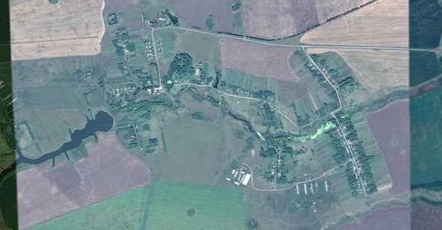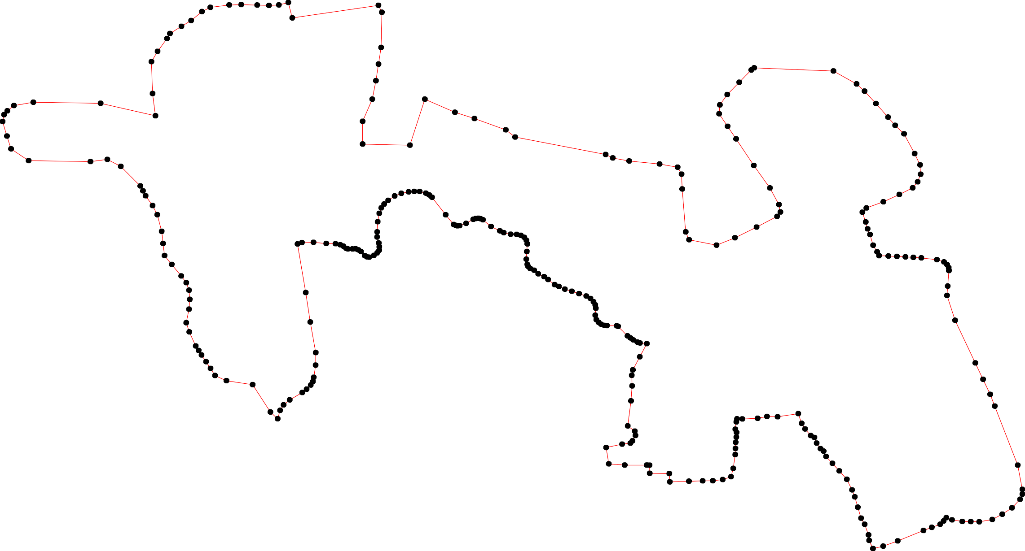

Используемые условные знаки и обозначения: Масштаб 1:10000

1 - характерная точка контура, сведения о которой позволяют однозначно определить её на местности
- вновь образованная часть контура, сведения о которой достаточны для определения её местоположения

ОПИСАНИЕ МЕСТОПОЛОЖЕНИЯ ГРАНИЦ

Граница населенного пункта п. Вачкас

(наименование объекта местоположение границ, которого описано (далее - объект)

Раздел 1

Сведения об объекте
№ п/п | Характеристики объекта | Описание характеристик
1 | 2 | 3
1 | Местоположение объекта | Российская Федерация, Рязанская область, р-н Шацкий, с/п Лесно-Полянское, п Вачкас
2 | Площадь объекта ± величина погрешности определения площади (P ± Дельта P) | 690246кв.м. ± 291кв.м.
3 | Иные характеристики объекта | -

Раздел 2

Сведения о местоположении границ объекта
1. Система координат МСК-62
2. Сведения о характерных точках границ объекта
Обозначе ние характер ных точек границ | Координаты, м |  | Метод определения координат характерной точки | Средняя квадратичес кая погрешност ь положения характерной точки (Мt), м | Описание обозначения точки на местности (при наличии)
Обозначе ние характер ных точек границ | X | Y | Метод определения координат характерной точки |  | Описание обозначения точки на местности (при наличии)
1 | 2 | 3 | 4 | 5 | 6
1 | 367194,34 | 2265039,41 | Картометрический метод | 2,50 | -
2 | 367211,26 | 2265070,99 | Картометрический метод | 2,50 | -
3 | 367224,46 | 2265079,86 | Картометрический метод | 2,50 | -
4 | 367243,05 | 2265172,59 | Картометрический метод | 2,50 | -
5 | 367256,69 | 2265355,72 | Картометрический метод | 2,50 | -
6 | 367253 | 2265359,99 | Картометрический метод | 2,50 | -
7 | 367277,6 | 2265357,89 | Картометрический метод | 2,50 | -
8 | 367287,54 | 2265412,55 | Картометрический метод | 2,50 | -
9 | 367181 | 2265522,01 | Картометрический метод | 2,50 | -
10 | 367050,39 | 2265621,49 | Картометрический метод | 2,50 | -
11 | 367050,13 | 2265619,47 | Картометрический метод | 2,50 | -
12 | 367031,62 | 2265633,15 | Картометрический метод | 2,50 | -
13 | 366958,08 | 2265658,54 | Картометрический метод | 2,50 | -
14 | 366960,28 | 2265664,55 | Картометрический метод | 2,50 | -
15 | 366911 | 2265684,01 | Картометрический метод | 2,50 | -
16 | 366739 | 2265742,02 | Картометрический метод | 2,50 | -
17 | 366708 | 2265678,01 | Картометрический метод | 2,50 | -
18 | 366556 | 2265732,01 | Картометрический метод | 2,50 | -
19 | 366567 | 2265896,98 | Картометрический метод | 2,50 | -
20 | 366603 | 2265857,99 | Картометрический метод | 2,50 | -
21 | 366617 | 2265904,99 | Картометрический метод | 2,50 | -
22 | 366622,85 | 2265953,6 | Картометрический метод | 2,50 | -
23 | 366626,87 | 2265954,66 | Картометрический метод | 2,50 | -
24 | 366623,77 | 2265961,22 | Картометрический метод | 2,50 | -
25 | 366633 | 2266037,98 | Картометрический метод | 2,50 | -
26 | 366602 | 2266049 | Картометрический метод | 2,50 | -
27 | 366624 | 2266128,49 | Картометрический метод | 2,50 | -
28 | 366549,96 | 2266133,03 | Картометрический метод | 2,50 | -
29 | 366543,07 | 2266101,85 | Картометрический метод | 2,50 | -
30 | 366415 | 2266117,02 | Картометрический метод | 2,50 | -
31 | 366411,03 | 2266117,5 | Картометрический метод | 2,50 | -
32 | 366320,38 | 2265604,68 | Картометрический метод | 2,50 | -
33 | 366311,68 | 2265576,63 | Картометрический метод | 2,50 | -
34 | 366298,57 | 2265520,77 | Картометрический метод | 2,50 | -
35 | 366270,74 | 2265499,24 | Картометрический метод | 2,50 | -
36 | 366249,19 | 2265490,27 | Картометрический метод | 2,50 | -
37 | 366219,57 | 2265486,68 | Картометрический метод | 2,50 | -
38 | 366198,02 | 2265470,53 | Картометрический метод | 2,50 | -
39 | 366166,6 | 2265463,35 | Картометрический метод | 2,50 | -

Сведения о местоположении границ объекта
40 | 366116,33 | 2265454,38 | Картометрический метод | 2,50 | -
41 | 366066,96 | 2265440,93 | Картометрический метод | 2,50 | -
42 | 366025,24 | 2265431,12 | Картометрический метод | 2,50 | -
43 | 366002,79 | 2265431,12 | Картометрический метод | 2,50 | -
44 | 366043,19 | 2265389,85 | Картометрический метод | 2,50 | -
45 | 366084,48 | 2265338,71 | Картометрический метод | 2,50 | -
46 | 366098,85 | 2265322,57 | Картометрический метод | 2,50 | -
47 | 366134,76 | 2265304,62 | Картометрический метод | 2,50 | -
48 | 366164,38 | 2265292,96 | Картометрический метод | 2,50 | -
49 | 366200,29 | 2265267,84 | Картометрический метод | 2,50 | -
50 | 366230,81 | 2265254,39 | Картометрический метод | 2,50 | -
51 | 366279,91 | 2265245,45 | Картометрический метод | 2,50 | -
52 | 366275,51 | 2265234,45 | Картометрический метод | 2,50 | -
53 | 366276,61 | 2265218,32 | Картометрический метод | 2,50 | -
54 | 366285,78 | 2265198,52 | Картометрический метод | 2,50 | -
55 | 366307,42 | 2265175,78 | Картометрический метод | 2,50 | -
56 | 366337,86 | 2265153,42 | Картометрический метод | 2,50 | -
57 | 366356,94 | 2265139,49 | Картометрический метод | 2,50 | -
58 | 366361,63 | 2265110,24 | Картометрический метод | 2,50 | -
59 | 366370,8 | 2265096,67 | Картометрический метод | 2,50 | -
60 | 366379,24 | 2265082,74 | Картометрический метод | 2,50 | -
61 | 366392,44 | 2265068,07 | Картометрический метод | 2,50 | -
62 | 366402,35 | 2265057,44 | Картометрический метод | 2,50 | -
63 | 366414,82 | 2265042,04 | Картометрический метод | 2,50 | -
64 | 366516 | 2265054,07 | Картометрический метод | 2,50 | -
65 | 366944 | 2265127,01 | Картометрический метод | 2,50 | -
66 | 367004 | 2265119 | Картометрический метод | 2,50 | -
67 | 366994 | 2265051,01 | Картометрический метод | 2,50 | -
68 | 367009,7 | 2265050,1 | Картометрический метод | 2,50 | -
69 | 367049,52 | 2265047,79 | Картометрический метод | 2,50 | -
1 | 367194,34 | 2265039,41 | Картометрический метод | 2,50 | -
3. Сведения о характерных точках части (частей) границы объекта
Обозначе ние характер ных точек части границы | Координаты, м |  | Метод определения координат характерной точки | Средняя квадратичес кая погрешност ь положения характерной точки (Мt), м | Описание обозначения точки на местности (при наличии)
Обозначе ние характер ных точек части границы | X | Y | Метод определения координат характерной точки |  | Описание обозначения точки на местности (при наличии)
1 | 2 | 3 | 4 | 5 | 6
Часть № -
- | - | - | - | - | -

Раздел 4
План границ объекта

7 8
4 56
3
2
1 9

10
69
11
12
68
67 66 13
65 14
15

16
17

20
18 19

64
21 222324 25
26

27

29 28

63
62
61
6059
58
57
56

55
54 535512
50
49
48
47
46
45
44
30
31

34 33 32
35
36
37
38
39

40

41
42
43

Используемые условные знаки и обозначения:
Масштаб 1:7000

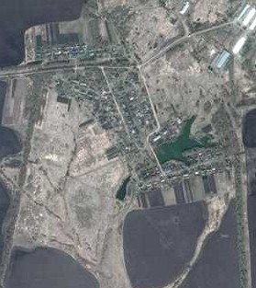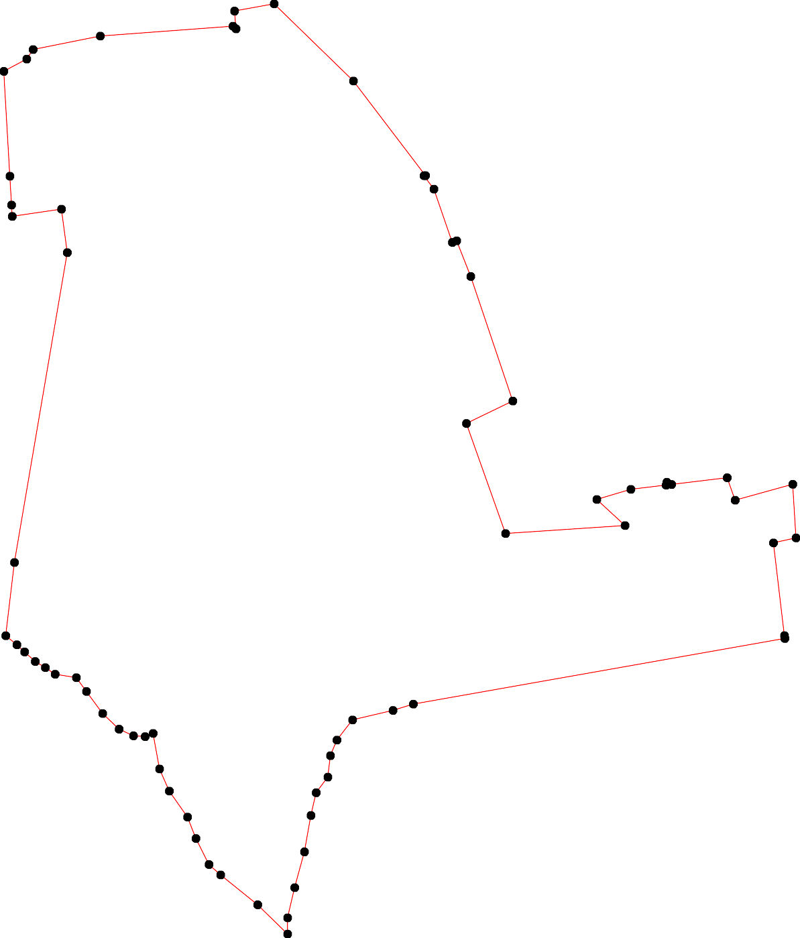
1 - характерная точка контура, сведения о которой позволяют однозначно определить её на местности
- вновь образованная часть контура, сведения о которой достаточны для определения её местоположения

ОПИСАНИЕ МЕСТОПОЛОЖЕНИЯ ГРАНИЦ

Граница населенного пункта с. Кривая Лука

(наименование объекта местоположение границ, которого описано (далее - объект)

Раздел 1

Сведения об объекте
№ п/п | Характеристики объекта | Описание характеристик
1 | 2 | 3
1 | Местоположение объекта | Российская Федерация, Рязанская область, р-н Шацкий, с/п Лесно-Полянское, с Кривая Лука
2 | Площадь объекта ± величина погрешности определения площади (P ± Дельта P) | 1692715кв.м. ± 455кв.м.
3 | Иные характеристики объекта | -

Раздел 2

Сведения о местоположении границ объекта
1. Система координат МСК-62
2. Сведения о характерных точках границ объекта
Обозначе ние характер ных точек границ | Координаты, м |  | Метод определения координат характерной точки | Средняя квадратичес кая погрешност ь положения характерной точки (Мt), м | Описание обозначения точки на местности (при наличии)
Обозначе ние характер ных точек границ | X | Y | Метод определения координат характерной точки |  | Описание обозначения точки на местности (при наличии)
1 | 2 | 3 | 4 | 5 | 6
1 | 359746,73 | 2255813,63 | Картометрический метод | 2,50 | -
2 | 359757,45 | 2255833,43 | Картометрический метод | 2,50 | -
3 | 359808,85 | 2255902,85 | Картометрический метод | 2,50 | -
4 | 359820,31 | 2255917,42 | Картометрический метод | 2,50 | -
5 | 359872,94 | 2255908,69 | Картометрический метод | 2,50 | -
6 | 359909,62 | 2255937,87 | Картометрический метод | 2,50 | -
7 | 359941,17 | 2255969,03 | Картометрический метод | 2,50 | -
8 | 359936,5 | 2255979,26 | Картометрический метод | 2,50 | -
9 | 359935,24 | 2256001,98 | Картометрический метод | 2,50 | -
10 | 359941,55 | 2256023,43 | Картометрический метод | 2,50 | -
11 | 359975,65 | 2256046,15 | Картометрический метод | 2,50 | -
12 | 360020,87 | 2256044,69 | Картометрический метод | 2,50 | -
13 | 360047,63 | 2256078,96 | Картометрический метод | 2,50 | -
14 | 360071,63 | 2256111,78 | Картометрический метод | 2,50 | -
15 | 360091,83 | 2256148,37 | Картометрический метод | 2,50 | -
16 | 360103,2 | 2256184,97 | Картометрический метод | 2,50 | -
17 | 360109,51 | 2256231,67 | Картометрический метод | 2,50 | -
18 | 360098,33 | 2256268,37 | Картометрический метод | 2,50 | -
19 | 360084,92 | 2256311,75 | Картометрический метод | 2,50 | -
20 | 360081,12 | 2256347,37 | Картометрический метод | 2,50 | -
21 | 360077,03 | 2256379,59 | Картометрический метод | 2,50 | -
22 | 360079,4 | 2256424,55 | Картометрический метод | 2,50 | -
23 | 360078,61 | 2256467,14 | Картометрический метод | 2,50 | -
24 | 360088,2 | 2256507,1 | Картометрический метод | 2,50 | -
25 | 360092,57 | 2256544,82 | Картометрический метод | 2,50 | -
26 | 360094,7 | 2256555,41 | Картометрический метод | 2,50 | -
27 | 360093,75 | 2256631,87 | Картометрический метод | 2,50 | -
28 | 360098,5 | 2256684,1 | Картометрический метод | 2,50 | -
29 | 360088,86 | 2256782,65 | Картометрический метод | 2,50 | -
30 | 360077,82 | 2256883,61 | Картометрический метод | 2,50 | -
31 | 360071,51 | 2256987,73 | Картометрический метод | 2,50 | -
32 | 360055,73 | 2257071,34 | Картометрический метод | 2,50 | -
33 | 360050,21 | 2257095,01 | Картометрический метод | 2,50 | -
34 | 360033,65 | 2257111,57 | Картометрический метод | 2,50 | -
35 | 359982,38 | 2257117,88 | Картометрический метод | 2,50 | -
36 | 359954,92 | 2257126,37 | Картометрический метод | 2,50 | -
37 | 359911,39 | 2257205,44 | Картометрический метод | 2,50 | -
38 | 359867,22 | 2257302,46 | Картометрический метод | 2,50 | -
39 | 359781,24 | 2257461,01 | Картометрический метод | 2,50 | -

Сведения о местоположении границ объекта
40 | 359719,72 | 2257579,32 | Картометрический метод | 2,50 | -
41 | 359702,36 | 2257615,61 | Картометрический метод | 2,50 | -
42 | 359678,51 | 2257661,6 | Картометрический метод | 2,50 | -
43 | 359628,22 | 2257737,87 | Картометрический метод | 2,50 | -
44 | 359561,33 | 2257824,43 | Картометрический метод | 2,50 | -
45 | 359535,14 | 2257845,93 | Картометрический метод | 2,50 | -
46 | 359499,65 | 2257832,52 | Картометрический метод | 2,50 | -
47 | 359419,98 | 2257751,28 | Картометрический метод | 2,50 | -
48 | 359442,07 | 2257704,74 | Картометрический метод | 2,50 | -
49 | 359399,4 | 2257655,25 | Картометрический метод | 2,50 | -
50 | 359381,77 | 2257650,51 | Картометрический метод | 2,50 | -
51 | 359333,55 | 2257636,43 | Картометрический метод | 2,50 | -
52 | 358756,37 | 2257232,34 | Картометрический метод | 2,50 | -
53 | 358615,78 | 2257121,58 | Картометрический метод | 2,50 | -
54 | 358640,73 | 2257102,28 | Картометрический метод | 2,50 | -
55 | 358686,65 | 2257068,93 | Картометрический метод | 2,50 | -
56 | 358720,06 | 2257043,87 | Картометрический метод | 2,50 | -
57 | 358769,85 | 2257006,02 | Картометрический метод | 2,50 | -
58 | 358781,94 | 2256996,35 | Картометрический метод | 2,50 | -
59 | 358789,19 | 2256987,49 | Картометрический метод | 2,50 | -
60 | 358794,67 | 2256978,47 | Картометрический метод | 2,50 | -
61 | 358796,93 | 2256968,16 | Картометрический метод | 2,50 | -
62 | 358796,49 | 2256953,28 | Картометрический метод | 2,50 | -
63 | 358798,43 | 2256930,89 | Картометрический метод | 2,50 | -
64 | 358802,13 | 2256918,17 | Картометрический метод | 2,50 | -
65 | 358812,45 | 2256900,12 | Картометрический метод | 2,50 | -
66 | 358824,21 | 2256883,85 | Картометрический метод | 2,50 | -
67 | 358839,2 | 2256866,62 | Картометрический метод | 2,50 | -
68 | 358874,16 | 2256831,5 | Картометрический метод | 2,50 | -
69 | 358894,87 | 2256809,56 | Картометрический метод | 2,50 | -
70 | 358908,41 | 2256793,45 | Картометрический метод | 2,50 | -
71 | 358916,3 | 2256782,49 | Картометрический метод | 2,50 | -
72 | 358920,49 | 2256774,44 | Картометрический метод | 2,50 | -
73 | 358922,26 | 2256766,87 | Картометрический метод | 2,50 | -
74 | 358922,59 | 2256757,37 | Картометрический метод | 2,50 | -
75 | 358920,01 | 2256747,22 | Картометрический метод | 2,50 | -
76 | 358915,17 | 2256724,83 | Картометрический метод | 2,50 | -
77 | 358915,17 | 2256703,56 | Картометрический метод | 2,50 | -
78 | 358916,14 | 2256686,33 | Картометрический метод | 2,50 | -
79 | 358918,24 | 2256675,69 | Картометрический метод | 2,50 | -
80 | 358921,46 | 2256668,77 | Картометрический метод | 2,50 | -
81 | 358926,45 | 2256663,13 | Картометрический метод | 2,50 | -
82 | 358934,83 | 2256656,36 | Картометрический метод | 2,50 | -
83 | 358944,73 | 2256651,47 | Картометрический метод | 2,50 | -
84 | 358958,91 | 2256645,51 | Картометрический метод | 2,50 | -
85 | 358967,46 | 2256639,55 | Картометрический метод | 2,50 | -
86 | 358972,77 | 2256633,75 | Картометрический метод | 2,50 | -
87 | 358977,29 | 2256626,02 | Картометрический метод | 2,50 | -
88 | 358986,95 | 2256601,22 | Картометрический метод | 2,50 | -
89 | 358995,61 | 2256578,9 | Картометрический метод | 2,50 | -
90 | 359002,7 | 2256555,54 | Картометрический метод | 2,50 | -

Сведения о местоположении границ объекта
91 | 359008,01 | 2256542,33 | Картометрический метод | 2,50 | -
92 | 359014,94 | 2256529,93 | Картометрический метод | 2,50 | -
93 | 359022,19 | 2256518,97 | Картометрический метод | 2,50 | -
94 | 359033,08 | 2256507,25 | Картометрический метод | 2,50 | -
95 | 359041,3 | 2256501,45 | Картометрический метод | 2,50 | -
96 | 359050,16 | 2256496,3 | Картометрический метод | 2,50 | -
97 | 359061,28 | 2256491,14 | Картометрический метод | 2,50 | -
98 | 359084,97 | 2256481,96 | Картометрический метод | 2,50 | -
99 | 359103,18 | 2256475,36 | Картометрический метод | 2,50 | -
100 | 359113,58 | 2256472,97 | Картометрический метод | 2,50 | -
101 | 359164,73 | 2256459,68 | Картометрический метод | 2,50 | -
102 | 359172,54 | 2256457,32 | Картометрический метод | 2,50 | -
103 | 359180,88 | 2256456,8 | Картометрический метод | 2,50 | -
104 | 359204,48 | 2256457,95 | Картометрический метод | 2,50 | -
105 | 359210,91 | 2256457,07 | Картометрический метод | 2,50 | -
106 | 359214,57 | 2256455,05 | Картометрический метод | 2,50 | -
107 | 359219,24 | 2256449,37 | Картометрический метод | 2,50 | -
108 | 359222,65 | 2256446,72 | Картометрический метод | 2,50 | -
109 | 359230,48 | 2256443,69 | Картометрический метод | 2,50 | -
110 | 359274,21 | 2256438,78 | Картометрический метод | 2,50 | -
111 | 359305,7 | 2256435,89 | Картометрический метод | 2,50 | -
112 | 359323,1 | 2256428,32 | Картометрический метод | 2,50 | -
113 | 359342,66 | 2256412,55 | Картометрический метод | 2,50 | -
114 | 359350,2 | 2256407,02 | Картометрический метод | 2,50 | -
115 | 359364,34 | 2256397,93 | Картометрический метод | 2,50 | -
116 | 359373,68 | 2256387,46 | Картометрический метод | 2,50 | -
117 | 359382,84 | 2256374,18 | Картометрический метод | 2,50 | -
118 | 359390,66 | 2256356,01 | Картометрический метод | 2,50 | -
119 | 359396,6 | 2256335,58 | Картометрический метод | 2,50 | -
120 | 359397,1 | 2256324,6 | Картометрический метод | 2,50 | -
121 | 359396,47 | 2256314,63 | Картометрический метод | 2,50 | -
122 | 359388,39 | 2256298,36 | Картометрический метод | 2,50 | -
123 | 359365,93 | 2256274,01 | Картометрический метод | 2,50 | -
124 | 359352,34 | 2256255,77 | Картометрический метод | 2,50 | -
125 | 359334,04 | 2256230,79 | Картометрический метод | 2,50 | -
126 | 359329,76 | 2256222,73 | Картометрический метод | 2,50 | -
127 | 359326,86 | 2256214,78 | Картометрический метод | 2,50 | -
128 | 359326,22 | 2256202,67 | Картометрический метод | 2,50 | -
129 | 359326,86 | 2256188,04 | Картометрический метод | 2,50 | -
130 | 359331,02 | 2256172,43 | Картометрический метод | 2,50 | -
131 | 359338,97 | 2256143,79 | Картометрический метод | 2,50 | -
132 | 359347,92 | 2256111,04 | Картометрический метод | 2,50 | -
133 | 359358,14 | 2256072,94 | Картометрический метод | 2,50 | -
134 | 359366,45 | 2256040,33 | Картометрический метод | 2,50 | -
135 | 359373,14 | 2256006,89 | Картометрический метод | 2,50 | -
136 | 359373,89 | 2256002,98 | Картометрический метод | 2,50 | -
137 | 359373,51 | 2255999,7 | Картометрический метод | 2,50 | -
138 | 359372,25 | 2255996,3 | Картометрический метод | 2,50 | -
139 | 359368,34 | 2255993,02 | Картометрический метод | 2,50 | -
140 | 359363,8 | 2255992,89 | Картометрический метод | 2,50 | -
141 | 359358,87 | 2255995,41 | Картометрический метод | 2,50 | -

Сведения о местоположении границ объекта
142 | 359353,95 | 2255995,16 | Картометрический метод | 2,50 | -
143 | 359352,06 | 2255993,02 | Картометрический метод | 2,50 | -
144 | 359351,05 | 2255990,11 | Картометрический метод | 2,50 | -
145 | 359352,94 | 2255987,21 | Картометрический метод | 2,50 | -
146 | 359356,73 | 2255985,19 | Картометрический метод | 2,50 | -
147 | 359367,2 | 2255984,44 | Картометрический метод | 2,50 | -
148 | 359373,14 | 2255982,42 | Картометрический метод | 2,50 | -
149 | 359376,54 | 2255979,01 | Картометрический метод | 2,50 | -
150 | 359377,68 | 2255972,83 | Картометрический метод | 2,50 | -
151 | 359377,04 | 2255960 | Картометрический метод | 2,50 | -
152 | 359374,77 | 2255944,61 | Картометрический метод | 2,50 | -
153 | 359372,88 | 2255931,37 | Картометрический метод | 2,50 | -
154 | 359368,97 | 2255919,18 | Картометрический метод | 2,50 | -
155 | 359365,06 | 2255910,47 | Картометрический метод | 2,50 | -
156 | 359358,11 | 2255901,14 | Картометрический метод | 2,50 | -
157 | 359353,57 | 2255896,34 | Картометрический метод | 2,50 | -
158 | 359343,09 | 2255890,03 | Картометрический метод | 2,50 | -
159 | 359329,47 | 2255878,32 | Картометрический метод | 2,50 | -
160 | 359317,24 | 2255870,43 | Картометрический метод | 2,50 | -
161 | 359305,02 | 2255855,84 | Картометрический метод | 2,50 | -
162 | 359422,55 | 2255838,09 | Картометрический метод | 2,50 | -
163 | 359467,9 | 2255824,29 | Картометрический метод | 2,50 | -
164 | 359628,81 | 2255816 | Картометрический метод | 2,50 | -
165 | 359682,84 | 2255805,75 | Картометрический метод | 2,50 | -
166 | 359721,89 | 2255806,93 | Картометрический метод | 2,50 | -
1 | 359746,73 | 2255813,63 | Картометрический метод | 2,50 | -
3. Сведения о характерных точках части (частей) границы объекта
Обозначе ние характер ных точек части границы | Координаты, м |  | Метод определения координат характерной точки | Средняя квадратичес кая погрешност ь положения характерной точки (Мt), м | Описание обозначения точки на местности (при наличии)
Обозначе ние характер ных точек части границы | X | Y | Метод определения координат характерной точки |  | Описание обозначения точки на местности (при наличии)
1 | 2 | 3 | 4 | 5 | 6
Часть № -
- | - | - | - | - | -

Раздел 4
План границ объекта

12
166
165
164

163
162

14
13
12
11
78 910
6
5
34
15 16 1718 192021 22 23 242526 27 28 29 30

31 32 33
34
35
36
37
38

39
4041
42
43
44
45
46
48
49 47
1176

1115115434152976851031765349081
115154565 1 4
1112122102918 50
123 115

1115518741544143213313123111212928711221524
1111431 51

161 609
130 6
112
110
109
108754
106
103
2
101
100
9998
97
96
9954
9939219089
88878654
88321
8077978767757741302
69
68
67
665
6463662518
5690
57 52
56
55
54
53

Используемые условные знаки и обозначения:
Масштаб 1:12000

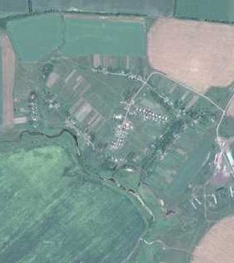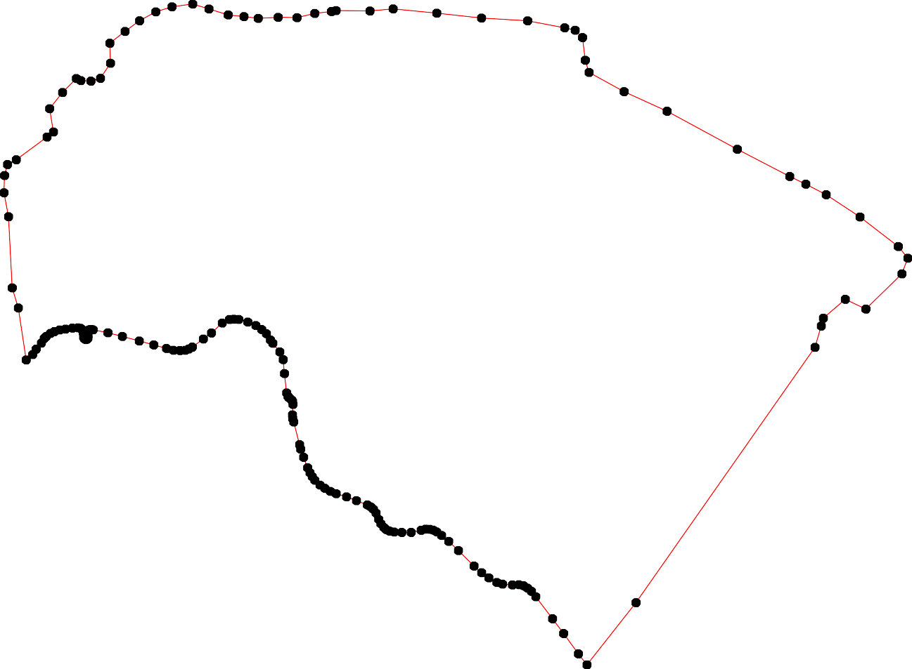1 - характерная точка контура, сведения о которой позволяют однозначно определить её на местности
- вновь образованная часть контура, сведения о которой достаточны для определения её местоположения

ОПИСАНИЕ МЕСТОПОЛОЖЕНИЯ ГРАНИЦ

Граница населенного пункта п. Криволуцкие Дворики

(наименование объекта местоположение границ, которого описано (далее - объект)

Раздел 1

Сведения об объекте
№ п/п | Характеристики объекта | Описание характеристик
1 | 2 | 3
1 | Местоположение объекта | Российская Федерация, Рязанская область, р-н Шацкий, с/п Лесно-Полянское, п Криволуцкие Дворики
2 | Площадь объекта ± величина погрешности определения площади (P ± Дельта P) | 148776кв.м. ± 135кв.м.
3 | Иные характеристики объекта | -

Раздел 2

Сведения о местоположении границ объекта
1. Система координат МСК-62
2. Сведения о характерных точках границ объекта
Обозначе ние характер ных точек границ | Координаты, м |  | Метод определения координат характерной точки | Средняя квадратичес кая погрешност ь положения характерной точки (Мt), м | Описание обозначения точки на местности (при наличии)
Обозначе ние характер ных точек границ | X | Y | Метод определения координат характерной точки |  | Описание обозначения точки на местности (при наличии)
1 | 2 | 3 | 4 | 5 | 6
1 | 357976,62 | 2259017,08 | Картометрический метод | 2,50 | -
2 | 357975 | 2259098,2 | Картометрический метод | 2,50 | -
3 | 357976,39 | 2259156,75 | Картометрический метод | 2,50 | -
4 | 357976,39 | 2259185,71 | Картометрический метод | 2,50 | -
5 | 357974,56 | 2259192,68 | Картометрический метод | 2,50 | -
6 | 357970,52 | 2259198,91 | Картометрический метод | 2,50 | -
7 | 357966,12 | 2259202,94 | Картометрический метод | 2,50 | -
8 | 357969,42 | 2259210,64 | Картометрический метод | 2,50 | -
9 | 357970,89 | 2259218,71 | Картометрический метод | 2,50 | -
10 | 357970,89 | 2259226,77 | Картометрический метод | 2,50 | -
11 | 357966,12 | 2259235,57 | Картометрический метод | 2,50 | -
12 | 357960,31 | 2259242,12 | Картометрический метод | 2,50 | -
13 | 357861,26 | 2259240,29 | Картометрический метод | 2,50 | -
14 | 357859,65 | 2259213,75 | Картометрический метод | 2,50 | -
15 | 357800,02 | 2259209,49 | Картометрический метод | 2,50 | -
16 | 357791,5 | 2259269,97 | Картометрический метод | 2,50 | -
17 | 357665,85 | 2259270,4 | Картометрический метод | 2,50 | -
18 | 357671,12 | 2259222,57 | Картометрический метод | 2,50 | -
19 | 357550,29 | 2259209,14 | Картометрический метод | 2,50 | -
20 | 357537,1 | 2259202,72 | Картометрический метод | 2,50 | -
21 | 357515,85 | 2259191,12 | Картометрический метод | 2,50 | -
22 | 357499,03 | 2259180,01 | Картометрический метод | 2,50 | -
23 | 357452,69 | 2259178,93 | Картометрический метод | 2,50 | -
24 | 357427,28 | 2259201,09 | Картометрический метод | 2,50 | -
25 | 357386,2 | 2259202,92 | Картометрический метод | 2,50 | -
26 | 357355,75 | 2259224,92 | Картометрический метод | 2,50 | -
27 | 357350,25 | 2259256,82 | Картометрический метод | 2,50 | -
28 | 357339,97 | 2259267,82 | Картометрический метод | 2,50 | -
29 | 357299,12 | 2259294,19 | Картометрический метод | 2,50 | -
30 | 357282,42 | 2259312,51 | Картометрический метод | 2,50 | -
31 | 357268,41 | 2259323,82 | Картометрический метод | 2,50 | -
32 | 357335,85 | 2259436,48 | Картометрический метод | 2,50 | -
33 | 357232,88 | 2259484,06 | Картометрический метод | 2,50 | -
34 | 357138,72 | 2259331,89 | Картометрический метод | 2,50 | -
35 | 357116,1 | 2259340,44 | Картометрический метод | 2,50 | -
36 | 357104,42 | 2259306,36 | Картометрический метод | 2,50 | -
37 | 357109,78 | 2259304,33 | Картометрический метод | 2,50 | -
38 | 357106,95 | 2259299,34 | Картометрический метод | 2,50 | -
39 | 357105,72 | 2259295,59 | Картометрический метод | 2,50 | -

Сведения о местоположении границ объекта
40 | 357237,62 | 2259246,05 | Картометрический метод | 2,50 | -
41 | 357289,33 | 2259215,83 | Картометрический метод | 2,50 | -
42 | 357350,32 | 2259192,88 | Картометрический метод | 2,50 | -
43 | 357432,9 | 2259128,27 | Картометрический метод | 2,50 | -
44 | 357469,39 | 2259113,66 | Картометрический метод | 2,50 | -
45 | 357535,62 | 2259048,27 | Картометрический метод | 2,50 | -
46 | 357594,61 | 2259010,37 | Картометрический метод | 2,50 | -
47 | 357640,75 | 2259000,75 | Картометрический метод | 2,50 | -
48 | 357837,61 | 2259003,55 | Картометрический метод | 2,50 | -
49 | 357933,02 | 2259005,68 | Картометрический метод | 2,50 | -
50 | 357957,72 | 2259009,09 | Картометрический метод | 2,50 | -
1 | 357976,62 | 2259017,08 | Картометрический метод | 2,50 | -
3. Сведения о характерных точках части (частей) границы объекта
Обозначе ние характер ных точек части границы | Координаты, м |  | Метод определения координат характерной точки | Средняя квадратичес кая погрешност ь положения характерной точки (Мt), м | Описание обозначения точки на местности (при наличии)
Обозначе ние характер ных точек части границы | X | Y | Метод определения координат характерной точки |  | Описание обозначения точки на местности (при наличии)
1 | 2 | 3 | 4 | 5 | 6
Часть № -
- | - | - | - | - | -

Раздел 4
План границ объекта

1 2 3 4 5768910 11
50 12
49

14 13
48
15 16

18 17
47

46

19
45 20
21
22

44 23
43 24

25
26 27
42 28 32

29
30
41 31

40 33

34
39 36 35
3837

Используемые условные знаки и обозначения:
Масштаб 1:5000

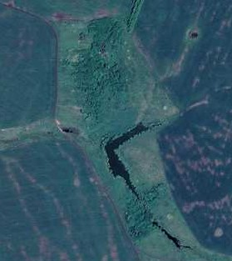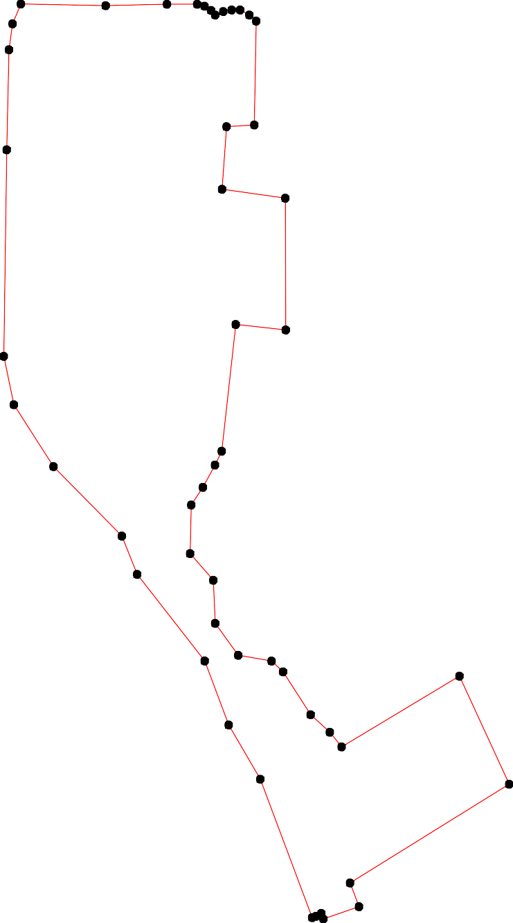
1 - характерная точка контура, сведения о которой позволяют однозначно определить её на местности
- вновь образованная часть контура, сведения о которой достаточны для определения её местоположения

ОПИСАНИЕ МЕСТОПОЛОЖЕНИЯ ГРАНИЦ

Граница населенного пункта п. Лесная Поляна

(наименование объекта местоположение границ, которого описано (далее - объект)

Раздел 1

Сведения об объекте
№ п/п | Характеристики объекта | Описание характеристик
1 | 2 | 3
1 | Местоположение объекта | Российская Федерация, Рязанская область, р-н Шацкий, с/п Лесно-Полянское, п Лесная Поляна
2 | Площадь объекта ± величина погрешности определения площади (P ± Дельта P) | 955548кв.м. ± 342кв.м.
3 | Иные характеристики объекта | -

Раздел 2
Сведения о местоположении границ объекта
1. Система координат МСК-62
2. Сведения о характерных точках границ объекта
Обозначе ние характер ных точек границ | Координаты, м |  | Метод определения координат характерной точки | Средняя квадратичес кая погрешност ь положения характерной точки (Мt), м | Описание обозначения точки на местности (при наличии)
Обозначе ние характер ных точек границ | X | Y | Метод определения координат характерной точки |  | Описание обозначения точки на местности (при наличии)
1 | 2 | 3 | 4 | 5 | 6
1 | 358250,86 | 2261261,1 | Картометрический метод | 2,50 | -
2 | 358291,82 | 2261316,88 | Картометрический метод | 2,50 | -
3 | 358324,07 | 2261325,07 | Картометрический метод | 2,50 | -
4 | 358345,94 | 2261348,45 | Картометрический метод | 2,50 | -
5 | 358364,89 | 2261365,85 | Картометрический метод | 2,50 | -
6 | 358378,2 | 2261368,41 | Картометрический метод | 2,50 | -
7 | 358394,07 | 2261359,2 | Картометрический метод | 2,50 | -
8 | 358414,04 | 2261353,06 | Картометрический метод | 2,50 | -
9 | 358428,89 | 2261356,13 | Картометрический метод | 2,50 | -
10 | 358480,08 | 2261386,83 | Картометрический метод | 2,50 | -
11 | 358541,18 | 2261424,19 | Картометрический метод | 2,50 | -
12 | 358567 | 2261487,2 | Картометрический метод | 2,50 | -
13 | 358599,82 | 2261579,53 | Картометрический метод | 2,50 | -
14 | 358608,57 | 2261608,84 | Картометрический метод | 2,50 | -
15 | 358641,39 | 2261628,97 | Картометрический метод | 2,50 | -
16 | 358688,65 | 2261783,87 | Картометрический метод | 2,50 | -
17 | 358704,84 | 2261870,51 | Картометрический метод | 2,50 | -
18 | 358706,15 | 2261919,51 | Картометрический метод | 2,50 | -
19 | 358694,47 | 2261999,67 | Картометрический метод | 2,50 | -
20 | 358692,93 | 2262045,22 | Картометрический метод | 2,50 | -
21 | 358674,5 | 2262063,13 | Картометрический метод | 2,50 | -
22 | 358648,28 | 2262063,7 | Картометрический метод | 2,50 | -
23 | 358605,4 | 2262058,45 | Картометрический метод | 2,50 | -
24 | 358610,21 | 2262003,75 | Картометрический метод | 2,50 | -
25 | 358603,21 | 2261961,74 | Картометрический метод | 2,50 | -
26 | 358585,93 | 2261908,06 | Картометрический метод | 2,50 | -
27 | 358578,76 | 2261877,36 | Картометрический метод | 2,50 | -
28 | 358572,58 | 2261846,22 | Картометрический метод | 2,50 | -
29 | 358492,07 | 2261845,78 | Картометрический метод | 2,50 | -
30 | 358463,63 | 2261854,53 | Картометрический метод | 2,50 | -
31 | 358443,21 | 2261877,91 | Картометрический метод | 2,50 | -
32 | 358417,24 | 2262005,06 | Картометрический метод | 2,50 | -
33 | 358366,05 | 2262178,34 | Картометрический метод | 2,50 | -
34 | 358338,48 | 2262177,03 | Картометрический метод | 2,50 | -

Сведения о местоположении границ объекта
35 | 358272,41 | 2262173,09 | Картометрический метод | 2,50 | -
36 | 358326,55 | 2262269,57 | Картометрический метод | 2,50 | -
37 | 358323,49 | 2262340,02 | Картометрический метод | 2,50 | -
38 | 358328,74 | 2262413,1 | Картометрический метод | 2,50 | -
39 | 358322,62 | 2262438,47 | Картометрический метод | 2,50 | -
40 | 358298,11 | 2262507,61 | Картометрический метод | 2,50 | -
41 | 358265,29 | 2262577,19 | Картометрический метод | 2,50 | -
42 | 358223,29 | 2262647,2 | Картометрический метод | 2,50 | -
43 | 358153,27 | 2262754,41 | Картометрический метод | 2,50 | -
44 | 358109,52 | 2262827,48 | Картометрический метод | 2,50 | -
45 | 358080,2 | 2262829,67 | Картометрический метод | 2,50 | -
46 | 357957,41 | 2262876,2 | Картометрический метод | 2,50 | -
47 | 357928,73 | 2262856,24 | Картометрический метод | 2,50 | -
48 | 357842,88 | 2262772,56 | Картометрический метод | 2,50 | -
49 | 357828,5 | 2262741,76 | Картометрический метод | 2,50 | -
50 | 357805,71 | 2262684,5 | Картометрический метод | 2,50 | -
51 | 357780,21 | 2262611,25 | Картометрический метод | 2,50 | -
52 | 357739,27 | 2262478,53 | Картометрический метод | 2,50 | -
53 | 357592,42 | 2262125,93 | Картометрический метод | 2,50 | -
54 | 357427,22 | 2261652,52 | Картометрический метод | 2,50 | -
55 | 357433,38 | 2261642,07 | Картометрический метод | 2,50 | -
56 | 357526,9 | 2261602,73 | Картометрический метод | 2,50 | -
57 | 357543,29 | 2261591,99 | Картометрический метод | 2,50 | -
58 | 357556,39 | 2261572,03 | Картометрический метод | 2,50 | -
59 | 357566,12 | 2261563,84 | Картометрический метод | 2,50 | -
60 | 357575,85 | 2261562,82 | Картометрический метод | 2,50 | -
61 | 357588,14 | 2261565,89 | Картометрический метод | 2,50 | -
62 | 357610,66 | 2261567,93 | Картометрический метод | 2,50 | -
63 | 357623,46 | 2261573,56 | Картометрический метод | 2,50 | -
64 | 357640,87 | 2261612,97 | Картометрический метод | 2,50 | -
65 | 357679,27 | 2261710,72 | Картометрический метод | 2,50 | -
66 | 357706,87 | 2261760,76 | Картометрический метод | 2,50 | -
67 | 357704,82 | 2261788,91 | Картометрический метод | 2,50 | -
68 | 357710,45 | 2261840,6 | Картометрический метод | 2,50 | -
69 | 357702,26 | 2261885,64 | Картометрический метод | 2,50 | -
70 | 357691,51 | 2261911,74 | Картометрический метод | 2,50 | -
71 | 357739,12 | 2261911,23 | Картометрический метод | 2,50 | -
72 | 357775,98 | 2261894,34 | Картометрический метод | 2,50 | -
73 | 357857,59 | 2261864,34 | Картометрический метод | 2,50 | -
74 | 357868,33 | 2261863,22 | Картометрический метод | 2,50 | -
75 | 357983,68 | 2261836,82 | Картометрический метод | 2,50 | -
76 | 358034,22 | 2261826,47 | Картометрический метод | 2,50 | -
77 | 358044,46 | 2261818,28 | Картометрический метод | 2,50 | -
78 | 358095,84 | 2261779,03 | Картометрический метод | 2,50 | -
79 | 358043,75 | 2261673,19 | Картометрический метод | 2,50 | -

Сведения о местоположении границ объекта
80 | 358044,46 | 2261662,7 | Картометрический метод | 2,50 | -
81 | 358055,49 | 2261635,9 | Картометрический метод | 2,50 | -
82 | 358160,23 | 2261428,22 | Картометрический метод | 2,50 | -
83 | 358211,45 | 2261332,73 | Картометрический метод | 2,50 | -
84 | 358245,98 | 2261261,97 | Картометрический метод | 2,50 | -
1 | 358250,86 | 2261261,1 | Картометрический метод | 2,50 | -
3. Сведения о характерных точках части (частей) границы объекта
Обозначе ние характер ных точек части границы | Координаты, м |  | Метод определения координат характерной точки | Средняя квадратичес кая погрешност ь положения характерной точки (Мt), м | Описание обозначения точки на местности (при наличии)
Обозначе ние характер ных точек части границы | X | Y | Метод определения координат характерной точки |  | Описание обозначения точки на местности (при наличии)
1 | 2 | 3 | 4 | 5 | 6
Часть № -
- | - | - | - | - | -

Раздел 4
План границ объекта

15
1314
16 17 18 19 20
21
22

12
11 282726
10 29
30
25 24 23

9
8
756
4
3
2
1
84
83
82
31
32

78
81 8079 77
76
75

33
34 36 37 3839
40
35 41
42

43
44
45

46

74
73

72 51 50
47

4948

63 64
62
61
60
559857
56
6667 68
65
71
6790 52

53

5554

Используемые условные знаки и обозначения:
Масштаб 1:10000

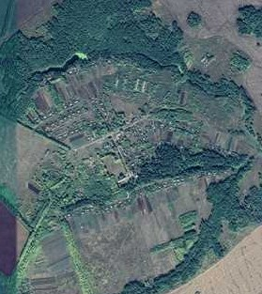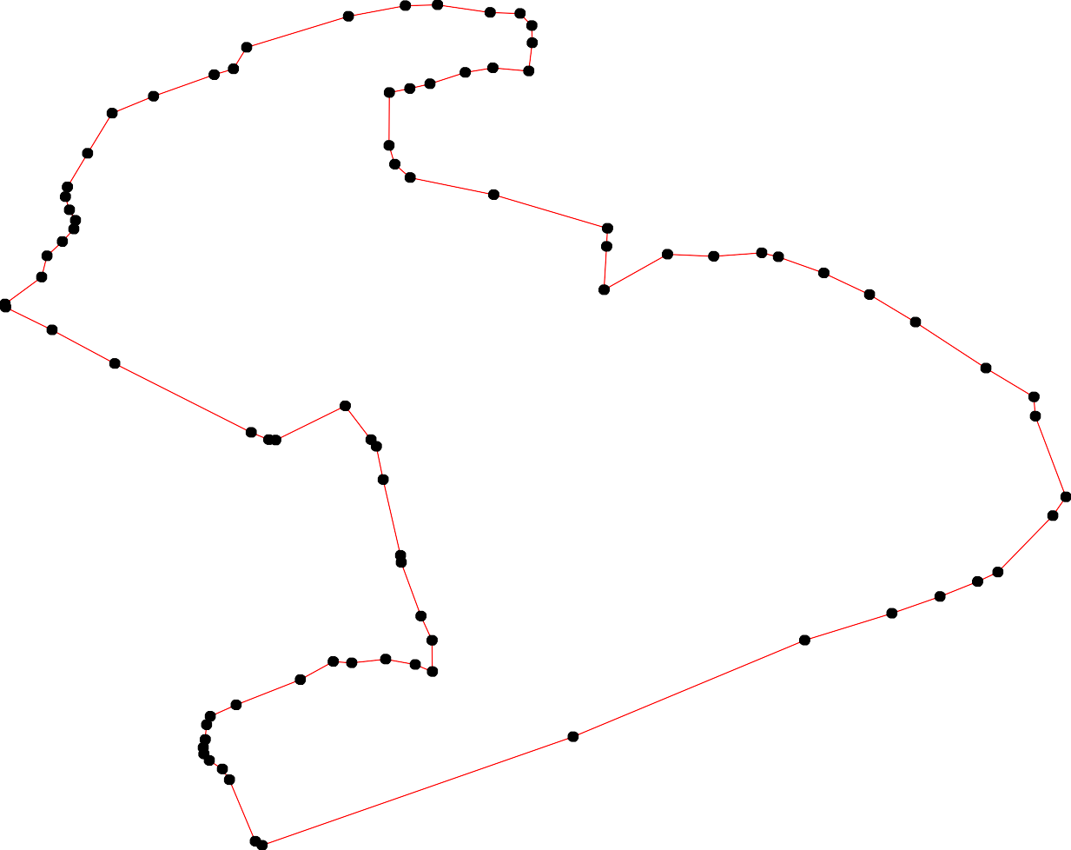1 - характерная точка контура, сведения о которой позволяют однозначно определить её на местности
- вновь образованная часть контура, сведения о которой достаточны для определения её местоположения

ОПИСАНИЕ МЕСТОПОЛОЖЕНИЯ ГРАНИЦ

Граница населенного пункта д. Мельница

(наименование объекта местоположение границ, которого описано (далее - объект)

Раздел 1

Сведения об объекте
№ п/п | Характеристики объекта | Описание характеристик
1 | 2 | 3
1 | Местоположение объекта | Российская Федерация, Рязанская область, р-н Шацкий, с/п Лесно-Полянское, д Мельница
2 | Площадь объекта ± величина погрешности определения площади (P ± Дельта P) | 260743кв.м. ± 179кв.м.
3 | Иные характеристики объекта | -

Раздел 2

Сведения о местоположении границ объекта
1. Система координат МСК-62
2. Сведения о характерных точках границ объекта
Обозначе ние характер ных точек границ | Координаты, м |  | Метод определения координат характерной точки | Средняя квадратичес кая погрешност ь положения характерной точки (Мt), м | Описание обозначения точки на местности (при наличии)
Обозначе ние характер ных точек границ | X | Y | Метод определения координат характерной точки |  | Описание обозначения точки на местности (при наличии)
1 | 2 | 3 | 4 | 5 | 6
1 | 353313,24 | 2254189,61 | Картометрический метод | 2,50 | -
2 | 353488,66 | 2254343,53 | Картометрический метод | 2,50 | -
3 | 353463,97 | 2254381,83 | Картометрический метод | 2,50 | -
4 | 353412,05 | 2254466,28 | Картометрический метод | 2,50 | -
5 | 353402,81 | 2254483,43 | Картометрический метод | 2,50 | -
6 | 353402,37 | 2254493,55 | Картометрический метод | 2,50 | -
7 | 353408,53 | 2254504,99 | Картометрический метод | 2,50 | -
8 | 353422,17 | 2254513,78 | Картометрический метод | 2,50 | -
9 | 353425,69 | 2254523,02 | Картометрический метод | 2,50 | -
10 | 353419,53 | 2254531,38 | Картометрический метод | 2,50 | -
11 | 353380,37 | 2254554,69 | Картометрический метод | 2,50 | -
12 | 353374,65 | 2254552,93 | Картометрический метод | 2,50 | -
13 | 353180,91 | 2254411,34 | Картометрический метод | 2,50 | -
14 | 353172,64 | 2254404,5 | Картометрический метод | 2,50 | -
15 | 353157,89 | 2254379,29 | Картометрический метод | 2,50 | -
16 | 353113,32 | 2254415,79 | Картометрический метод | 2,50 | -
17 | 353073,03 | 2254447,58 | Картометрический метод | 2,50 | -
18 | 353026,86 | 2254478,99 | Картометрический метод | 2,50 | -
19 | 352934,41 | 2254536,67 | Картометрический метод | 2,50 | -
20 | 352867,76 | 2254577,83 | Картометрический метод | 2,50 | -
21 | 352832,53 | 2254590,13 | Картометрический метод | 2,50 | -
22 | 352804,09 | 2254589,71 | Картометрический метод | 2,50 | -
23 | 352659,76 | 2254273,34 | Картометрический метод | 2,50 | -
24 | 352678,33 | 2254261,64 | Картометрический метод | 2,50 | -
25 | 352617,79 | 2254137,39 | Картометрический метод | 2,50 | -
26 | 352620,62 | 2254129,32 | Картометрический метод | 2,50 | -
27 | 352673,08 | 2254101,89 | Картометрический метод | 2,50 | -
28 | 352721,75 | 2254077,78 | Картометрический метод | 2,50 | -
29 | 352766,15 | 2254050,75 | Картометрический метод | 2,50 | -
30 | 352774,62 | 2254044,3 | Картометрический метод | 2,50 | -
31 | 352795,2 | 2254036,63 | Картометрический метод | 2,50 | -
32 | 352819,42 | 2254022,11 | Картометрический метод | 2,50 | -
33 | 352922,83 | 2253972,2 | Картометрический метод | 2,50 | -
34 | 352964,8 | 2254041,18 | Картометрический метод | 2,50 | -
35 | 352982,56 | 2254062,56 | Картометрический метод | 2,50 | -
36 | 352992,24 | 2254081,12 | Картометрический метод | 2,50 | -
37 | 352996,1 | 2254079,48 | Картометрический метод | 2,50 | -
38 | 353001,62 | 2254080,76 | Картометрический метод | 2,50 | -
39 | 353014,78 | 2254100,7 | Картометрический метод | 2,50 | -

Сведения о местоположении границ объекта
40 | 353077,6 | 2254215,27 | Картометрический метод | 2,50 | -
41 | 353164,62 | 2254357,41 | Картометрический метод | 2,50 | -
42 | 353234,46 | 2254269,6 | Картометрический метод | 2,50 | -
43 | 353291,76 | 2254205,95 | Картометрический метод | 2,50 | -
44 | 353304,92 | 2254198,32 | Картометрический метод | 2,50 | -
1 | 353313,24 | 2254189,61 | Картометрический метод | 2,50 | -
3. Сведения о характерных точках части (частей) границы объекта
Обозначе ние характер ных точек части границы | Координаты, м |  | Метод определения координат характерной точки | Средняя квадратичес кая погрешност ь положения характерной точки (Мt), м | Описание обозначения точки на местности (при наличии)
Обозначе ние характер ных точек части границы | X | Y | Метод определения координат характерной точки |  | Описание обозначения точки на местности (при наличии)
1 | 2 | 3 | 4 | 5 | 6
Часть № -
- | - | - | - | - | -

Раздел 4
План границ объекта

2
3

4 5 67

8 9 10

11
12

1
44
43

42

13
41 15 14

16

40 17

18
39
38
37
35 36
34

19
33

20

21
32
31 22
30
29

28

27 24
23

26 25

Используемые условные знаки и обозначения:
Масштаб 1:5000

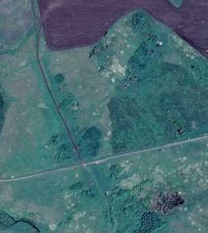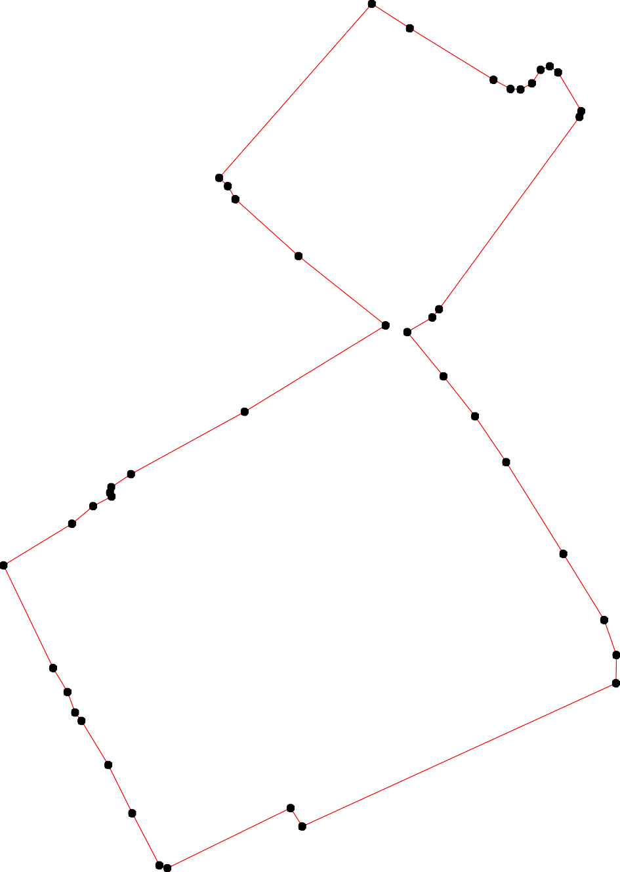1 - характерная точка контура, сведения о которой позволяют однозначно определить её на местности
- вновь образованная часть контура, сведения о которой достаточны для определения её местоположения

ОПИСАНИЕ МЕСТОПОЛОЖЕНИЯ ГРАНИЦ

Граница населенного пункта п. Садовый

(наименование объекта местоположение границ, которого описано (далее - объект)

Раздел 1

Сведения об объекте
№ п/п | Характеристики объекта | Описание характеристик
1 | 2 | 3
1 | Местоположение объекта | Российская Федерация, Рязанская область, р-н Шацкий, с/п Лесно-Полянское, п Садовый
2 | Площадь объекта ± величина погрешности определения площади (P ± Дельта P) | 579536кв.м. ± 266кв.м.
3 | Иные характеристики объекта | -

Раздел 2

Сведения о местоположении границ объекта
1. Система координат МСК-62
2. Сведения о характерных точках границ объекта
Обозначе ние характер ных точек границ | Координаты, м |  | Метод определения координат характерной точки | Средняя квадратичес кая погрешност ь положения характерной точки (Мt), м | Описание обозначения точки на местности (при наличии)
Обозначе ние характер ных точек границ | X | Y | Метод определения координат характерной точки |  | Описание обозначения точки на местности (при наличии)
1 | 2 | 3 | 4 | 5 | 6
1 | 361659,46 | 2258580,86 | Картометрический метод | 2,50 | -
2 | 361686,96 | 2258605,1 | Картометрический метод | 2,50 | -
3 | 361699,63 | 2258621 | Картометрический метод | 2,50 | -
4 | 361722,01 | 2258653,92 | Картометрический метод | 2,50 | -
5 | 361548,8 | 2258848,9 | Картометрический метод | 2,50 | -
6 | 361428,5 | 2258958,84 | Картометрический метод | 2,50 | -
7 | 361379,75 | 2259000,32 | Картометрический метод | 2,50 | -
8 | 361325,18 | 2259040,92 | Картометрический метод | 2,50 | -
9 | 361303,46 | 2259065,68 | Картометрический метод | 2,50 | -
10 | 361231,31 | 2259010,14 | Картометрический метод | 2,50 | -
11 | 361166,37 | 2258966,86 | Картометрический метод | 2,50 | -
12 | 361107,93 | 2258919,26 | Картометрический метод | 2,50 | -
13 | 361026,39 | 2258857,23 | Картометрический метод | 2,50 | -
14 | 360963,62 | 2258808,19 | Картометрический метод | 2,50 | -
15 | 360939,13 | 2258807,82 | Картометрический метод | 2,50 | -
16 | 360904,77 | 2258783,71 | Картометрический метод | 2,50 | -
17 | 360782,31 | 2258695,75 | Картометрический метод | 2,50 | -
18 | 360723,89 | 2258651,05 | Картометрический метод | 2,50 | -
19 | 360671,97 | 2258612,12 | Картометрический метод | 2,50 | -
20 | 360612,11 | 2258572,47 | Картометрический метод | 2,50 | -
21 | 360552,25 | 2258523,45 | Картометрический метод | 2,50 | -
22 | 360447,67 | 2258444,87 | Картометрический метод | 2,50 | -
23 | 360472,19 | 2258417,48 | Картометрический метод | 2,50 | -
24 | 360480,13 | 2258405,22 | Картометрический метод | 2,50 | -
25 | 360498,88 | 2258391,52 | Картометрический метод | 2,50 | -
26 | 360539,27 | 2258367,73 | Картометрический метод | 2,50 | -
27 | 360592,63 | 2258394,41 | Картометрический метод | 2,50 | -
28 | 360626,53 | 2258359,8 | Картометрический метод | 2,50 | -
29 | 360666,2 | 2258312,22 | Картометрический метод | 2,50 | -
30 | 360739,67 | 2258146,1 | Картометрический метод | 2,50 | -
31 | 360791,35 | 2258135,94 | Картометрический метод | 2,50 | -
32 | 360844,77 | 2258140,45 | Картометрический метод | 2,50 | -
33 | 360899,23 | 2258155,66 | Картометрический метод | 2,50 | -
34 | 360985,56 | 2258195,91 | Картометрический метод | 2,50 | -
35 | 361030,12 | 2258203,81 | Картометрический метод | 2,50 | -
36 | 361107,87 | 2258245,76 | Картометрический метод | 2,50 | -
37 | 361153,03 | 2258264,92 | Картометрический метод | 2,50 | -
38 | 361302,99 | 2258392,1 | Картометрический метод | 2,50 | -
39 | 361342,42 | 2258430,58 | Картометрический метод | 2,50 | -

Сведения о местоположении границ объекта
40 | 361389,47 | 2258411,49 | Картометрический метод | 2,50 | -
41 | 361495,78 | 2258476,31 | Картометрический метод | 2,50 | -
42 | 361605,96 | 2258551,29 | Картометрический метод | 2,50 | -
43 | 361623,62 | 2258554,99 | Картометрический метод | 2,50 | -
1 | 361659,46 | 2258580,86 | Картометрический метод | 2,50 | -
3. Сведения о характерных точках части (частей) границы объекта
Обозначе ние характер ных точек части границы | Координаты, м |  | Метод определения координат характерной точки | Средняя квадратичес кая погрешност ь положения характерной точки (Мt), м | Описание обозначения точки на местности (при наличии)
Обозначе ние характер ных точек части границы | X | Y | Метод определения координат характерной точки |  | Описание обозначения точки на местности (при наличии)
1 | 2 | 3 | 4 | 5 | 6
Часть № -
- | - | - | - | - | -

Раздел 4
План границ объекта

4
2 3
1
43
42

5

41

6

40 7

39 8
38 9

10

37 11
36
12

35 13
34
14
15
33 16

32

31
17
30
18

29 19
28
20
27

26 21

25
2423
22

Используемые условные знаки и обозначения:
Масштаб 1:7000

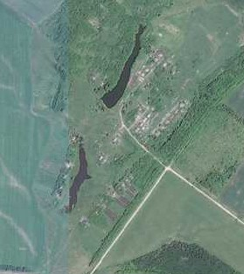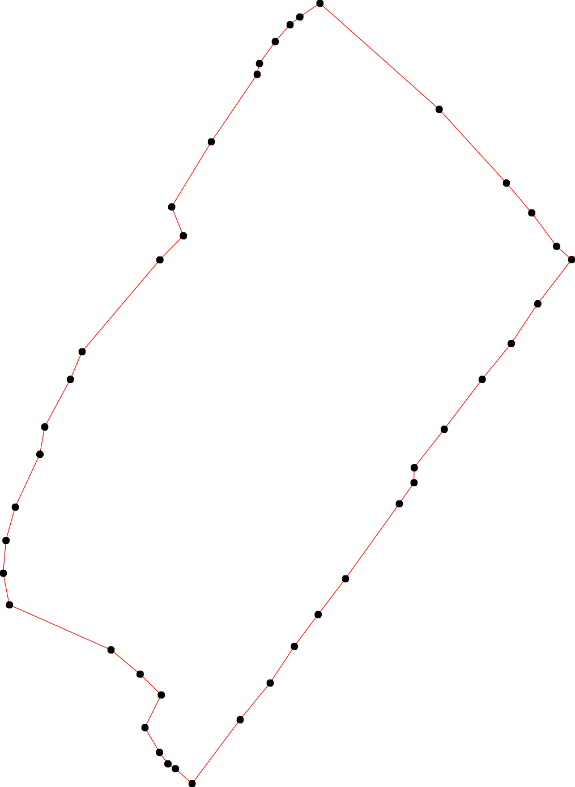1 - характерная точка контура, сведения о которой позволяют однозначно определить её на местности
- вновь образованная часть контура, сведения о которой достаточны для определения её местоположения

ОПИСАНИЕ МЕСТОПОЛОЖЕНИЯ ГРАНИЦ

Граница населенного пункта д. Славка

(наименование объекта местоположение границ, которого описано (далее - объект)

Раздел 1

Сведения об объекте
№ п/п | Характеристики объекта | Описание характеристик
1 | 2 | 3
1 | Местоположение объекта | Российская Федерация, Рязанская область, р-н Шацкий, с/п Лесно-Полянское, д Славка
2 | Площадь объекта ± величина погрешности определения площади (P ± Дельта P) | 136732кв.м. ± 129кв.м.
3 | Иные характеристики объекта | -

Раздел 2

Сведения о местоположении границ объекта
1. Система координат МСК-62
2. Сведения о характерных точках границ объекта
Обозначе ние характер ных точек границ | Координаты, м |  | Метод определения координат характерной точки | Средняя квадратичес кая погрешност ь положения характерной точки (Мt), м | Описание обозначения точки на местности (при наличии)
Обозначе ние характер ных точек границ | X | Y | Метод определения координат характерной точки |  | Описание обозначения точки на местности (при наличии)
1 | 2 | 3 | 4 | 5 | 6
1 | 352611,09 | 2254449,92 | Картометрический метод | 2,50 | -
2 | 352614,32 | 2254465,6 | Картометрический метод | 2,50 | -
3 | 352612,47 | 2254483,6 | Картометрический метод | 2,50 | -
4 | 352606,93 | 2254498,36 | Картометрический метод | 2,50 | -
5 | 352584,92 | 2254548,25 | Картометрический метод | 2,50 | -
6 | 352566,23 | 2254558,44 | Картометрический метод | 2,50 | -
7 | 352532,16 | 2254581,41 | Картометрический метод | 2,50 | -
8 | 352501,23 | 2254614,17 | Картометрический метод | 2,50 | -
9 | 352466,61 | 2254658,01 | Картометрический метод | 2,50 | -
10 | 352416,3 | 2254725,37 | Картометрический метод | 2,50 | -
11 | 352385,2 | 2254768,1 | Картометрический метод | 2,50 | -
12 | 352369,04 | 2254789,78 | Картометрический метод | 2,50 | -
13 | 352361,2 | 2254793,93 | Картометрический метод | 2,50 | -
14 | 352348,73 | 2254788,86 | Картометрический метод | 2,50 | -
15 | 352316,88 | 2254763,02 | Картометрический метод | 2,50 | -
16 | 352274,42 | 2254720,57 | Картометрический метод | 2,50 | -
17 | 352244,88 | 2254695,2 | Картометрический метод | 2,50 | -
18 | 352160,86 | 2254635,8 | Картометрический метод | 2,50 | -
19 | 352160,58 | 2254635,71 | Картометрический метод | 2,50 | -
20 | 352156,9 | 2254587,76 | Картометрический метод | 2,50 | -
21 | 352139,09 | 2254551,1 | Картометрический метод | 2,50 | -
22 | 352092,16 | 2254501,77 | Картометрический метод | 2,50 | -
23 | 352085,99 | 2254475,39 | Картометрический метод | 2,50 | -
24 | 352101,75 | 2254433,94 | Картометрический метод | 2,50 | -
25 | 352109,29 | 2254401,06 | Картометрический метод | 2,50 | -
26 | 352122,65 | 2254380,84 | Картометрический метод | 2,50 | -
27 | 352123,1 | 2254379,3 | Картометрический метод | 2,50 | -
28 | 352245,8 | 2254318,8 | Картометрический метод | 2,50 | -
29 | 352315,8 | 2254375,35 | Картометрический метод | 2,50 | -
30 | 352405,36 | 2254457,76 | Картометрический метод | 2,50 | -
31 | 352432,13 | 2254423,62 | Картометрический метод | 2,50 | -
32 | 352439,52 | 2254430,54 | Картометрический метод | 2,50 | -
33 | 352468,14 | 2254395,01 | Картометрический метод | 2,50 | -
34 | 352498,14 | 2254398,24 | Картометрический метод | 2,50 | -
35 | 352517,99 | 2254406,08 | Картометрический метод | 2,50 | -
36 | 352534,93 | 2254419,92 | Картометрический метод | 2,50 | -
37 | 352548,31 | 2254442,07 | Картометрический метод | 2,50 | -
38 | 352562,62 | 2254448,07 | Картометрический метод | 2,50 | -
39 | 352576,01 | 2254442,07 | Картометрический метод | 2,50 | -

Сведения о местоположении границ объекта
40 | 352593,55 | 2254430,54 | Картометрический метод | 2,50 | -
41 | 352603,7 | 2254434,69 | Картометрический метод | 2,50 | -
1 | 352611,09 | 2254449,92 | Картометрический метод | 2,50 | -
3. Сведения о характерных точках части (частей) границы объекта
Обозначе ние характер ных точек части границы | Координаты, м |  | Метод определения координат характерной точки | Средняя квадратичес кая погрешност ь положения характерной точки (Мt), м | Описание обозначения точки на местности (при наличии)
Обозначе ние характер ных точек части границы | X | Y | Метод определения координат характерной точки |  | Описание обозначения точки на местности (при наличии)
1 | 2 | 3 | 4 | 5 | 6
Часть № -
- | - | - | - | - | -

Раздел 4
План границ объекта

1 2 3
4
41
40 5
39 6
38
37
36 7
35
8
34

9
33

32
31
10
30
11
12
13
14

29
15

16

28 17

20 189
21
27
26
25
24
22
23

Используемые условные знаки и обозначения:
Масштаб 1:3000

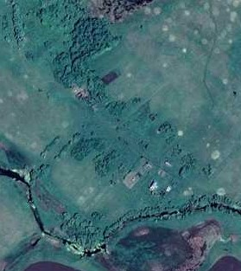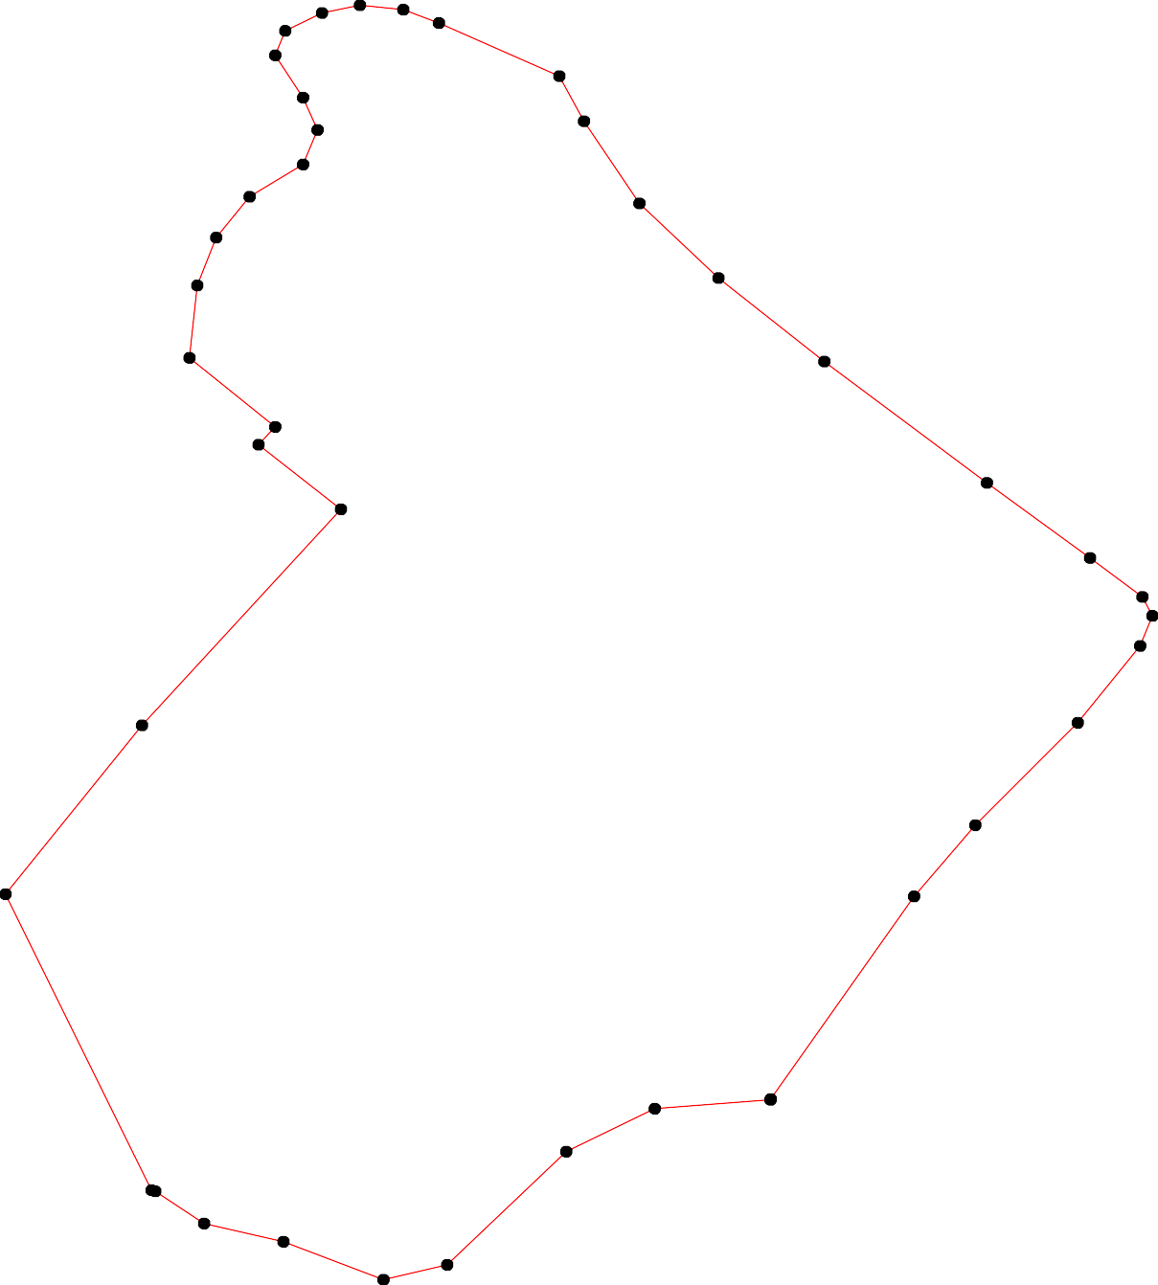1 - характерная точка контура, сведения о которой позволяют однозначно определить её на местности
- вновь образованная часть контура, сведения о которой достаточны для определения её местоположения

ОПИСАНИЕ МЕСТОПОЛОЖЕНИЯ ГРАНИЦ

Граница населенного пункта с. Старая Покровка

(наименование объекта местоположение границ, которого описано (далее - объект)

Раздел 1

Сведения об объекте
№ п/п | Характеристики объекта | Описание характеристик
1 | 2 | 3
1 | Местоположение объекта | Российская Федерация, Рязанская область, р-н Шацкий, с/п Лесно-Полянское, с Старая Покровка
2 | Площадь объекта ± величина погрешности определения площади (P ± Дельта P) | 1173097кв.м. ± 379кв.м.
3 | Иные характеристики объекта | -

Раздел 2

Сведения о местоположении границ объекта
1. Система координат МСК-62
2. Сведения о характерных точках границ объекта
Обозначе ние характер ных точек границ | Координаты, м |  | Метод определения координат характерной точки | Средняя квадратичес кая погрешност ь положения характерной точки (Мt), м | Описание обозначения точки на местности (при наличии)
Обозначе ние характер ных точек границ | X | Y | Метод определения координат характерной точки |  | Описание обозначения точки на местности (при наличии)
1 | 2 | 3 | 4 | 5 | 6
1 | 353157,67 | 2257255,65 | Картометрический метод | 2,50 | -
2 | 353160,9 | 2257304,78 | Картометрический метод | 2,50 | -
3 | 353153,94 | 2257336,42 | Картометрический метод | 2,50 | -
4 | 353181,17 | 2257506,69 | Картометрический метод | 2,50 | -
5 | 353233,81 | 2257656,9 | Картометрический метод | 2,50 | -
6 | 353193,27 | 2257690,2 | Картометрический метод | 2,50 | -
7 | 353124,79 | 2257711,6 | Картометрический метод | 2,50 | -
8 | 353067,85 | 2257729,56 | Картометрический метод | 2,50 | -
9 | 352995,09 | 2257756 | Картометрический метод | 2,50 | -
10 | 352958,88 | 2257770,84 | Картометрический метод | 2,50 | -
11 | 352916,84 | 2257789,73 | Картометрический метод | 2,50 | -
12 | 352878,69 | 2257808,33 | Картометрический метод | 2,50 | -
13 | 352834,08 | 2257839,24 | Картометрический метод | 2,50 | -
14 | 352804,24 | 2257859,95 | Картометрический метод | 2,50 | -
15 | 352785,62 | 2257877,84 | Картометрический метод | 2,50 | -
16 | 352768,31 | 2257895,16 | Картометрический метод | 2,50 | -
17 | 352761,75 | 2257904,46 | Картометрический метод | 2,50 | -
18 | 352719,49 | 2257935,09 | Картометрический метод | 2,50 | -
19 | 352732,65 | 2258050,9 | Картометрический метод | 2,50 | -
20 | 352731,07 | 2258113,94 | Картометрический метод | 2,50 | -
21 | 352701,1 | 2258229,85 | Картометрический метод | 2,50 | -
22 | 352670,9 | 2258272,02 | Картометрический метод | 2,50 | -
23 | 352639,59 | 2258331,79 | Картометрический метод | 2,50 | -
24 | 352612,56 | 2258373,06 | Картометрический метод | 2,50 | -
25 | 352537,84 | 2258383,74 | Картометрический метод | 2,50 | -
26 | 352456,73 | 2258306,89 | Картометрический метод | 2,50 | -
27 | 352409,06 | 2258278,43 | Картометрический метод | 2,50 | -
28 | 352384,87 | 2258279,14 | Картометрический метод | 2,50 | -
29 | 352298,78 | 2258321,83 | Картометрический метод | 2,50 | -
30 | 352197,74 | 2258254,95 | Картометрический метод | 2,50 | -
31 | 352114,52 | 2258332,67 | Картометрический метод | 2,50 | -
32 | 352070,5 | 2258343,21 | Картометрический метод | 2,50 | -
33 | 352073,17 | 2258259,13 | Картометрический метод | 2,50 | -
34 | 352095,25 | 2258213,42 | Картометрический метод | 2,50 | -
35 | 352055,88 | 2258201,6 | Картометрический метод | 2,50 | -
36 | 351756,31 | 2258335,18 | Картометрический метод | 2,50 | -
37 | 351474,82 | 2258495,14 | Картометрический метод | 2,50 | -
38 | 351361,43 | 2258499,09 | Картометрический метод | 2,50 | -
39 | 351205,45 | 2258589,68 | Картометрический метод | 2,50 | -

Сведения о местоположении границ объекта
40 | 351199,13 | 2258633,83 | Картометрический метод | 2,50 | -
41 | 351160,79 | 2258658,74 | Картометрический метод | 2,50 | -
42 | 351131,39 | 2258661,32 | Картометрический метод | 2,50 | -
43 | 351084,64 | 2258700,05 | Картометрический метод | 2,50 | -
44 | 351030,81 | 2258736,36 | Картометрический метод | 2,50 | -
45 | 350964,12 | 2258770,24 | Картометрический метод | 2,50 | -
46 | 350894,28 | 2258798,79 | Картометрический метод | 2,50 | -
47 | 350843,63 | 2258819,24 | Картометрический метод | 2,50 | -
48 | 350835,02 | 2258795,32 | Картометрический метод | 2,50 | -
49 | 350799,75 | 2258714,58 | Картометрический метод | 2,50 | -
50 | 350775,8 | 2258649,72 | Картометрический метод | 2,50 | -
51 | 350767,96 | 2258640,15 | Картометрический метод | 2,50 | -
52 | 350758,82 | 2258637,54 | Картометрический метод | 2,50 | -
53 | 350733,56 | 2258640,58 | Картометрический метод | 2,50 | -
54 | 350707,72 | 2258580,19 | Картометрический метод | 2,50 | -
55 | 350687,91 | 2258526,65 | Картометрический метод | 2,50 | -
56 | 350668,09 | 2258476,6 | Картометрический метод | 2,50 | -
57 | 350656,26 | 2258449,3 | Картометрический метод | 2,50 | -
58 | 350648,42 | 2258437,99 | Картометрический метод | 2,50 | -
59 | 350638,41 | 2258431,67 | Картометрический метод | 2,50 | -
60 | 350593,3 | 2258446,13 | Картометрический метод | 2,50 | -
61 | 350557,16 | 2258460,93 | Картометрический метод | 2,50 | -
62 | 350549,68 | 2258420,3 | Картометрический метод | 2,50 | -
63 | 350748,3 | 2258338,33 | Картометрический метод | 2,50 | -
64 | 350793,57 | 2258442,83 | Картометрический метод | 2,50 | -
65 | 350801,92 | 2258462,11 | Картометрический метод | 2,50 | -
66 | 350807,62 | 2258475,25 | Картометрический метод | 2,50 | -
67 | 350829,05 | 2258467,1 | Картометрический метод | 2,50 | -
68 | 351022,51 | 2258360,08 | Картометрический метод | 2,50 | -
69 | 351075,39 | 2258330,84 | Картометрический метод | 2,50 | -
70 | 351233,34 | 2258252,73 | Картометрический метод | 2,50 | -
71 | 351268,98 | 2258239,68 | Картометрический метод | 2,50 | -
72 | 351288,92 | 2258232,37 | Картометрический метод | 2,50 | -
73 | 351295,19 | 2258230,07 | Картометрический метод | 2,50 | -
74 | 351303,08 | 2258230,41 | Картометрический метод | 2,50 | -
75 | 351307,41 | 2258230,69 | Картометрический метод | 2,50 | -
76 | 351320,61 | 2258225,9 | Картометрический метод | 2,50 | -
77 | 351365,91 | 2258201,26 | Картометрический метод | 2,50 | -
78 | 351425,09 | 2258169,09 | Картометрический метод | 2,50 | -
79 | 351544,71 | 2258106,18 | Картометрический метод | 2,50 | -
80 | 351654,77 | 2258048,74 | Картометрический метод | 2,50 | -
81 | 351722,06 | 2258016,33 | Картометрический метод | 2,50 | -
82 | 351858,01 | 2257958,4 | Картометрический метод | 2,50 | -
83 | 351921,79 | 2257924,03 | Картометрический метод | 2,50 | -
84 | 351922,72 | 2257919,82 | Картометрический метод | 2,50 | -
85 | 351935,08 | 2257863,72 | Картометрический метод | 2,50 | -
86 | 351953,75 | 2257847,76 | Картометрический метод | 2,50 | -
87 | 352003,24 | 2257809,72 | Картометрический метод | 2,50 | -
88 | 352219,6 | 2257704,15 | Картометрический метод | 2,50 | -
89 | 352267,04 | 2257726,05 | Картометрический метод | 2,50 | -
90 | 352277,99 | 2257645,76 | Картометрический метод | 2,50 | -

Сведения о местоположении границ объекта
91 | 352382 | 2257603,79 | Картометрический метод | 2,50 | -
92 | 352409,37 | 2257565,47 | Картометрический метод | 2,50 | -
93 | 352631,58 | 2257478,8 | Картометрический метод | 2,50 | -
94 | 352700,7 | 2257442,42 | Картометрический метод | 2,50 | -
95 | 352759,41 | 2257376,22 | Картометрический метод | 2,50 | -
96 | 352773,01 | 2257358,14 | Картометрический метод | 2,50 | -
97 | 352774,48 | 2257353,19 | Картометрический метод | 2,50 | -
98 | 352788,14 | 2257346,85 | Картометрический метод | 2,50 | -
99 | 352879,38 | 2257312,77 | Картометрический метод | 2,50 | -
100 | 353067,51 | 2257240,75 | Картометрический метод | 2,50 | -
101 | 353089,51 | 2257233,4 | Картометрический метод | 2,50 | -
102 | 353111,77 | 2257244,98 | Картометрический метод | 2,50 | -
103 | 353145,15 | 2257250,55 | Картометрический метод | 2,50 | -
1 | 353157,67 | 2257255,65 | Картометрический метод | 2,50 | -
3. Сведения о характерных точках части (частей) границы объекта
Обозначе ние характер ных точек части границы | Координаты, м |  | Метод определения координат характерной точки | Средняя квадратичес кая погрешност ь положения характерной точки (Мt), м | Описание обозначения точки на местности (при наличии)
Обозначе ние характер ных точек части границы | X | Y | Метод определения координат характерной точки |  | Описание обозначения точки на местности (при наличии)
1 | 2 | 3 | 4 | 5 | 6
Часть № -
- | - | - | - | - | -

51
Раздел 4

План границ объекта

5
4 6
1 2 3
103
102 7
101
100 8

99

98
97
9695
94

93
9
10
11
12
13
14
15
16
17 19 20
18
21
22
23
24

25

26
27
92 91 28

29
90 89
88
30

31
34
35 33 32

87
86
85 8384
82

36

81

80

79
37

78
77 38
76
43
75
72
71
70

69
68

39 40
41
42
43
44

45

6656
67
64
63
54
575655
59
58
60

5520 49
53
1
46

48 47

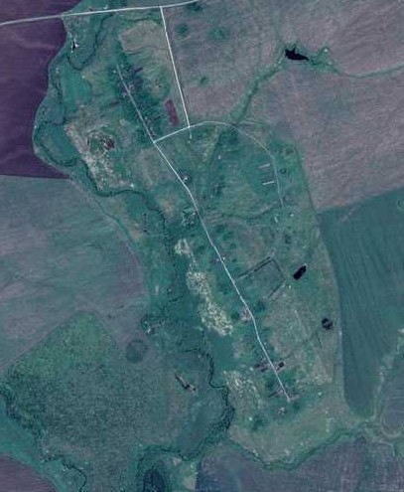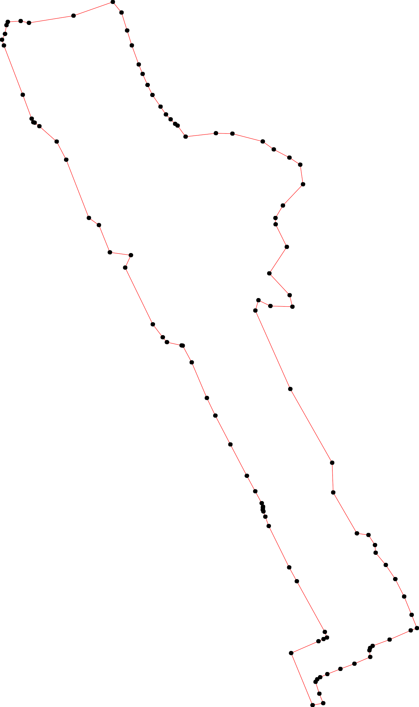62 61

Используемые условные знаки и обозначения: Масштаб 1:10000

1 - характерная точка контура, сведения о которой позволяют однозначно определить её на местности
- вновь образованная часть контура, сведения о которой достаточны для определения её местоположения

